Міністерство освіти і науки України

**ХАРКІВСЬКИЙ НАЦІОНАЛЬНІЙ УНІВЕРСИТЕТ**

**БУДІВНИЦТВА ТА АРХІТЕКТУРИ**

Напрями підготовки:

192 Будівництво та цивільна інженерія;

101 Екологія

**МЕТОДИЧНІ ВКАЗІВКИ**

до виконання практичних робіт

з індивідуальними завданнями для самостійного виконання

з дисциплін:

**«ГІДРОГЕОЛОГІЯ», «ГЕОЛОГІЯ НАФТИ ТА ГАЗУ»**

.

Харків 2018

Міністерство освіти і науки України

**ХАРКІВСЬКИЙ НАЦІОНАЛЬНІЙ УНІВЕРСИТЕТ**

**БУДІВНИЦТВА ТА АРХІТЕКТУРИ**

Напрями підготовки:

192 Будівництво та

цивільна інженерія

101 Екологія

**МЕТОДИЧНІ ВКАЗІВКИ**

до виконання практичних робіт

з індивідуальними завданнями для самостійного виконання

з дисциплін:

**«ГІДРОГЕОЛОГІЯ», «ГЕОЛОГІЯ НАФТИ ТА ГАЗУ»**

Затверджено на засіданні

кафедри геотехніки  та

підземних споруд

Протокол №5 від 24.01.18

Харків 2018

Методичні вказівки до виконання практичних робіт з індивідуальними завданнями для самостійного виконання з дисциплін «Гідрогеологія» та «Геологія нафти та газу», для студентів напрямків підготовки: 192 Будівництво та цивільна інженерія; 101 Екологія, для усіх форм навчання / Укладачі: В.Ю. Єгупов, О.І. Бондаренко, А.Ю. Купрейчик.- Харків, ХНУБА, 2018. - 48с.

Рецензент Г.Г. Стріжельчик

Кафедра геотехніки і підземних споруд

**ВСТУП**

Основна мета і завдання дисциплін «Гідрогеологія», «Інженерна геологія», а також «Геологія нафти і газу» є сформувати у студентів теоретичні та практичні навички при вивченні внутрішньої будови Землі, земної кори, розміщених в ній корисних копалин (в тому числі підземних вод), а також геології нафти і газу. Економічний розвиток і стабільність будь-якої держави багато в чому залежить від наявності цих корисних копалин. Тому геологія нафти і газу стала самостійною дисципліною в комплексі геологічних дисциплін. З кожним роком ускладнюються процеси пошуків і розвідки родовищ вуглеводнів і до того ж ростуть глибини родовищ. Відповідно ускладнюється і дорожчає будівництво глибоких свердловин. Тому зростають вимоги щодо достовірності геологічної інформації, потрібне застосування більш якісних і технічно розроблених методів пошуку та розвідки родовищ нафти і газу.

В результаті вивчення навчальних дисциплін студент повинен:

ЗНАТИ:

- Будова Землі і земної кори;

- Гірські породи, їх генетичну класифікацію;

- Основні закони руху підземних флюїдів – води, нафти, газу;

- Динаміку, фізичні і хімічні властивості підземних вод;

- Породи-колектори тапороди-покришки, їх фізичні властивості;

- Поняття нафтоматеринських і нафтоносних порід;

- Шляхи і напрямки міграції вуглеводнів та геологічні умови утворення їх скупчень;

- Типи покладів і родовищ нафти і газу і розподіл вуглеводнів на площі структури;

- Закономірності поширення родовищ вуглеводнів на Землі;

- Основні принципи охорони геологічного середовища;

-Умови залягання підземних вод; їх вплив на споруди;

- Класифікація підземних вод з умов залягання: грунтова волога, верховодка, грунтові води, міжпластові напірні і безнапірні води;

- Види руху підземних вод. Інфільтрація і фільтрація;

- Закон Дарсі в умовах ламінарного і турбулентного руху;

- Визначення дійсної швидкості руху підземних вод.

ВМІТИ*:*

- Оцінювати колекторські властивості гірських порід;

- Описувати поклади або родовища, визначати їх тип;

- Визначати напрямок і швидкість руху підземних вод.

ОЗНАЙОМИТИСЯ:

- З геохронологією, стратиграфією і прийомами зображення геологічної ситуації на розрізах і картах;

- З умовами і факторами, що визначають накопичення і міграцію вуглеводню;

- З історією видобутку і використання нафти і природного газу.

При вивченні курсу передбачаються лекції та практичні роботи. На лекціях вивчається теоретичний матеріал дисципліни, а на практичних роботах – прикладні питання. На заняттях використовуються схеми, таблиці, плакати, фотодокументи тощо.

Дисципліна базується на знаннях математики, фізики, хімії, геології, геодезії.

Примітка.

Назви галузей, спеціальностей і коди наведені згідно з постановою Кабінету Міністрів УКРАЇНИ від 29 квітня 2015 № 266 «Про затвердження переліку галузей знань та спеціальностей, за якими здійснюється підготовка здобувачів вищої освіти» (зі змінами, внесеними згідно з Постановою КМ № 674 від 27.09.2016)

1. **СТРАТИГРАФІЯ ТА ГЕОХРОНОЛОГІЯ**

**Визначення стратиграфії та геохронології. Абсолютний і відносний вік гірських порід. Геохронологічна шкала**

Для оцінки властивостей гірських порід, в тому числі з метою їх використання для будівництва, а також перспективності їх нафто-газоносності, необхідно встановити їх вік і умови залягання. Показники віку порід вказують в геологічній документації, на геологічних розрізах і картах. Загальні закономірності умов розвитку і змін земної кори вивчає історична геологія, а безпосередньо залягання шарів осадових порід окремих територій і їх вік – стратиграфія і геохронологія.

Стратиграфія (від лат. Stratum– шар, настил і давньогрецьк. Γράφω - пишу, креслю, малюю) – це розділ геології, який займається вивченням залягання осадових і пірокластичних гірських порід та визначенням їх відносного геологічного віку. Стратиграфію будь-якого району становить послідовність нашарування порід, що його складають, положення інших геологічних утворень, які зображують на геологічних розрізах.

В основі стратиграфії закладені два теоретичних принципи: закон нашарування Стено і закон відповідності флори і фауни Гекслі. Відповідно до закону нашарування, який ввів у геологію НіколасСтено ще в XVII столітті, пласти гірських порід, що лежать вище, як правило, є більш молодими, ніж ті, що залягають глибше. Відповідно до закону Гекслі, шари, що містять залишки однакових викопних видів живих організмів, мають однаковий вік.

Геохронологія – це вчення про хронологічну (тимчасову) послідовність формування і вік гірських порід, що складають земну кору. Розрізняють абсолютну і відносну геохронологію.

Абсолютна геохронологія встановлює, так званий абсолютний вік гірських порід, який виражається в одиницях часу (зазвичай в мільйонах років). Для визначення абсолютного віку розроблені методи, засновані на вивченні процесів радіоактивного розпаду урану, торію, рубідію, ізотопу вуглецю С14 та інших елементів, які містяться в мінералах, що становлять гірські породи. Наприклад, визначивши в мінералі уранініт спільнийсклад U238 і один з продуктів його радіоактивного розпаду Pb206, можна дізнатися час, що минув з моменту утворення мінералу і породи, тобто їх абсолютний вік.

Відносна геохронологія полягає у визначенні відносного геологічного віку гірських порід, тобто які відкладення в земній корі є молодшими, а які більш давні. Відносний вік порід має спеціальні буквені і цифрові позначення, а на геологічних картах і розрізах позначається певним кольором.

Для встановлення віку порід і порівняння стратиграфії віддалених одна від одної територій (материків, країн, регіонів) використовується палеонтологічний метод, заснований на вивченні скам'янілих залишків і слідів вимерлих тварин і рослин похованих в пластах гірських порід. Найкраще зберігаються залишки водних організмів (морські раковини, корали, скелети і зуби риб тощо). Але нерідко знаходять і сліди життя на суші: відбитки листя дерев, скам'янілі скелети наземних тварин, сліди лап тощо. Зіставлення скам'янілостей з різних пластів дозволило встановити закономірності процесу розвитку органічного життя і виділити в історії Землі ряд геологічних етапів з властивим кожному з них комплексом флори і фауни. Гірські породи, утворені в ці етапи складають основу загальної стратиграфічної шкали, а час, за яке утворилися ці породи є основою геохронологічної шкали.

Геохронологічна (хроностратиграфічна) шкала – це геологічна часова шкала історії Землі, що застосовується в геології і палеонтології. Геохронологічна шкала створювалася для визначення відносного геологічного віку порід. Вона являє собою послідовність стратиграфічних елементів відповідно до часу їх утворення. Геохронологічна шкала має вигляд повної ідеальної геологічної колонки всіх земних відкладень без пропусків і є еталоном для кореляції різних місцевих стратиграфічних одиниць. Межі між стратиграфічними елементами проходять по істотним подіям геологічних змін земної кори або етапам еволюції живих організмів. Приклад геохронологічної шкали наведено на рис. 1.

Геохронологічна шкала відображає природні етапи в історії Землі в висхідному порядку від найдавніших до сучасного етапу. У лівому верхньому кутку розташовано голоцен (тобто геологічний "наш час");у правому нижньому – найбільш ранній період існування планети.

Основні одиниці підрозділів цієї шкали: еони, ери, періоди, епохи, століття. Стратиграфічні підрозділи є невід'ємними складовими геохронологічної шкали, її речовим наповненням. Якщо головним об'єктом геохронологічної шкали є геологічний час, то об'єктом стратиграфічної частини шкали є комплекси гірських порід, що утворилися протягом цього геологічного часу. Кожному геохронологічному підрозділу відповідає стратиграфічний підрозділ: ері – група, періоду – система тощо (табл. 1).

В іноземній літературі групи називають ератемами, відділи – серіями, а яруси – стадіями.

Таблиця 1

Співвідношення геохронологічних і стратиграфічних одиниць

|  |  |
| --- | --- |
| Відрізки геологічного часу за геохронологічною шкалою | Комплекси шарів гірських порід за стратиграфічною шкалою |
| Еон | Еонотема |
| Ера | Група (ератема) |
| Період | Система |
| Епоха | Відділ (серія) |
| Століття | Ярус (стадія) |

Наприклад, назви ер (груп) позначаються двома великими літерами: архей – AR, кайнозой –KZ тощо. Періоди (системи) позначають однією великою літерою: четвертинний період – Q, юрський період – J, крейдяний період – К. Епохи (відділи) позначаються за допомогою цифрових нижніх індексів: піздньотріасова епоха - Т3, середньотріасова - Т2, ранньотріасова - Т1. Індекс ярусу розміщують праворуч від індексу відділу у вигляді однієї або двох малих літер в назві ярусу. Дві букви використовуються в тих випадках, коли в одній системі є яруси, назви яких починаються з однакової літери. При цьому в індексі більш давнього ярусу вказується одна рядкова початкова буква з назви ярусу, а в індексі більше молодих ярусів є дві букви з назви ярусу (перша і найближча приголосна). Наприклад: франський ярус верхнього девону D3f, фаменський ярус верхнього девону - D3fm; лландоверійскій ярус нижнього силуру - S1l, лудловський ярус верхнього силуру - S2ld.

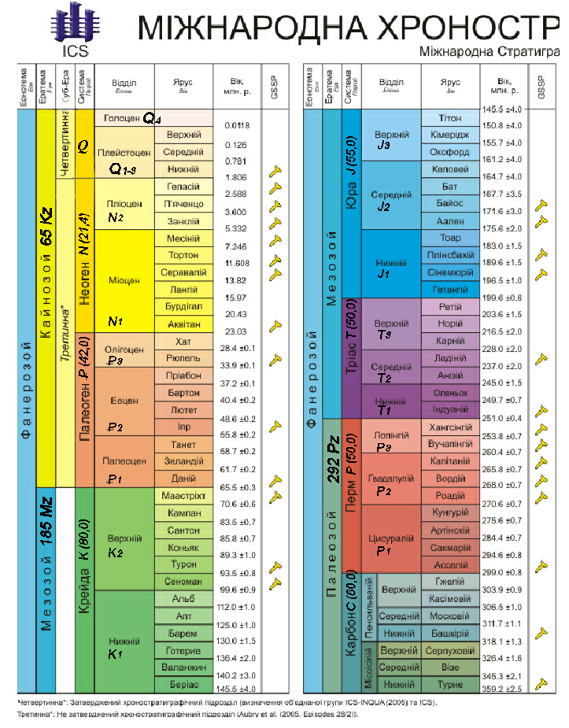

Рис.1 Геохронологічна (хроностратиграфічна) шкала

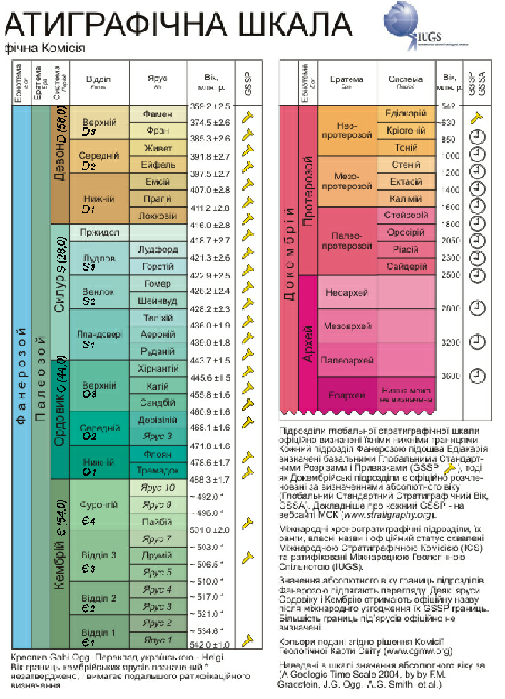Рис.1 Геохронологічна (хроностратиграфічна) шкала (продовження)**ТЕКТОНІКА**

**Шаруватість і складчастість. Плікативні та диз'юнктивні порушення та їх вплив на будівництво**

Тектонічними (від грец. tektonike–будівельне мистецтво, творіння) називаються процеси, під впливом яких відбуваються вертикальні і горизонтальні рухи земної кори, в результаті яких формуються глобальні тектонічні структури – гірсько-складчасті області, прогини, западини, глибинні розломи тощо. Рухи викликають тектонічні порушення – зміни первинного залягання гірських порід. Особливо чітко ці зміни спостерігаються на прикладі осадових порід, які відкладаються у вигляді пластів, що залягають горизонтально, а внаслідок тектонічних порушень ці пласти виявляються зім'ятими в складки або розірваними на окремі блоки. Тектонічні рухи, в результаті створюють видиму структуру земної кори, тобто вони є творчими рухами.

Осадові гірські породи утворюються з осадів, які накопичуються на дні океанів, морів, озер, в річкових долинах, межигірських депресіях та інших пониженнях рельєфу і, як правило, спочатку мають вигляд горизонтальних шарів. Шар – це відносно плоске геологічне тіло однорідне за складом і будовою, обмежене практично паралельними поверхнями: верхня межа шару називається покрівлею, нижня – підошвою. Термін «пласт», що має аналогічне значення зазвичай застосовується для корисних копалин, наприклад, вугілля, солі, вапняку тощо. Форма шаруватості відображає характер середовища, в якій відбувається накопичення осаду. Виділяють чотири основних типи шаруватості: горизонтальну (паралельну або пряму), похилу, хвилясту, лінзовидну (рис.2). Похила шаруватість утворюється при русі водних або повітряних потоків в одному напрямку, наприклад, річка, морська течія або постійні вітри. В алювіальних відкладеннях похила шаруватість має загальний нахил в сторону руху води; в морських відкладеннях вона більшого розміру і має невелики1 нахил. На мілководдях утворюється дуже тонка похила шаруватість, що переплітається в різних напрямках.

Горизонтальна шаруватість виникає, коли поверхні нашарування паралельні і це свідчить про відносно нерухоме середовище, в якому накопичувався осад.. Такі умови виникають в озерах або глибоких морських басейнах нижче рівня дії хвиль і течій.

Лінзовидна шаруватість утворюється при швидкому і мінливому русі водного або повітряного середовища, наприклад, в зоні прибою моря або в долинах швидких гірських річок. Вона характеризується різноманітністю і мінливістю складу, потужністю окремих прошарків, лінз і їх форм.

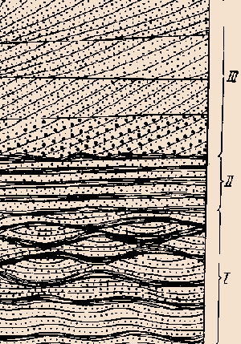

а – похила;

б – горизонтальна;

в – лінзовидна;

г – хвиляста.

Рис.2 Види шаруватості

Хвиляста шаруватість формується при рухах, що мають періодичну зміну в протилежних напрямках, наприклад, при відливах та припливах, прибережних заворушеннях в мілководних зонах різних водойм.

Первинне залягання здебільшого осадових порід - практично горизонтальне з кутом нахилу не більше одного градуса. Залягання з більш крутими кутами 3-10 може виникати на схилах наземних і підводних височин, каньйонів. Первинне залягання порід зберігається відносно рідко і порушується подальшими тектонічними рухами, що призводить до зміни кутів нахилу шарів, утворення складчастих і розривних дислокацій (порушень).

Плікативними дислокаціями (від лат. plico– складаю і піздньолат. dislocatiо– зміщення, переміщення) називають порушене залягання та пластичні деформацій шарів гірських порід без їх видимих розривів. До них відноситься залягання у вигляді монокліналей, флексур і складок. Причиною плікативних порушень найчастіше є ендогенні процеси, пов'язані з діяльністю глибинних сил Землі (тектонічні, магматичні, різні прояви гравітаційних сил тощо). Зустрічаються плікативні порушення, пов'язані і з екзогенними процесами, наприклад з зсувами, рухами великих масивів льодів (гляціодислокація). Однак основне значення мають тектонічні процеси: особливо прояви горизонтального стиснення, що виникають при колізії літосферних плит.

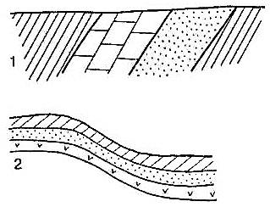Моноклінальне залягання утворюється, коли шари, що залягають горизонтально, в результаті тектонічних рухів, набули нахилу під одним кутом на значній території. Монокліналь – це найбільш проста форма плікативних дислокацій (рис.3.а). Вона широко представлена в осадових покривах молодих і давніх платформ. Існують слабонаклонні (до 150), пологі (16-300), круті (31-790) та вертикальні (80-900) монокліналі.

 а б

Рис.3. Найпростіші плікативні порушення: а - монокліналь; б – флексура

Флексурами називаються уступоподібні порушення пластів, що залягають горизонтально або похило (рис. 3 б). Флексури зазвичай виникають при тектонічних блокових зсувах нижчих порід. При зсувах невеликої амплітуди розривів не відбувається, але потужність порід в зоні зсуву часто буває зменшеною. У флексур розрізняють нижні, сполучні та верхні крила. Сполучне крило являє собою ділянку, на якому пласти мають крутий нахил і скорочену потужність.

Складчасті деформації або складки – це хвилеподібні вигини пластів без розриву суцільності гірських порід. Цей тип дислокацій зустрічається найбільш широко. Наприклад, гірська система Великого Кавказу характеризується повною складчастістю, тобто видимий простір заповнений складками, що безперервно переходять одна в одну. Така складчастість утворюється в разі, коли діють дуже активні тектонічні процеси.

Залежно від розміру в профільному перетині виділяються: мега-складки – розмір складки (довжина половини хвилі) 1000 м і більше; макро-складки – 50-1000 м; мезо-складки – 0,1-50 м; мікро-складки (малі і дрібні) – <0,1 м.

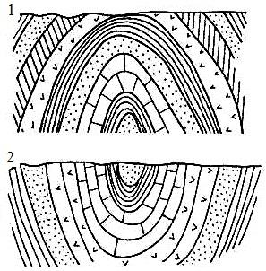Дві основні форми складок - це складки антикліналі та синкліналі (рис.4).  
 а б

Рис.4 Найпростіші форми складок: а - антикліналь; б – синкліналь

Складки, пласти яких вигнуті догори, у вигляді арки називаються антикліналь. У цих складок в середині (ядрі) на денній поверхні можуть оголюватися давніші породи, а на крилах – молодші. Складки, пласти яких прогнуті донизу, називаються синкліналь. У них в середині розташовуються молодші породи, а на крилах – давніші.

Залежно від положення складок в просторі виділяють наступні їх різновиди (рис.5).

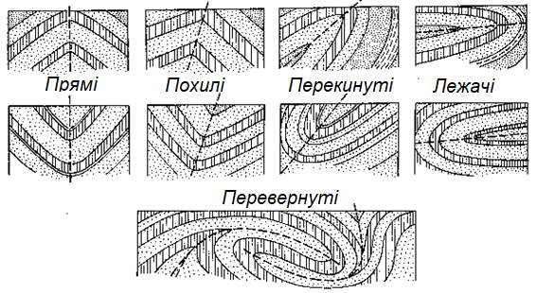

Рис 5. Різновиди складок (пунктиром показана осьова поверхня)

Прямі складки – осьова поверхня вертикальна, а крила падають в різні боки під однаковими кутами. Похилі (косі) складки – осьова поверхня нахилена до горизонту, а крила падають в різні боки під різними кутами. Перекинуті складки – осьова поверхня круто нахилена, а крила нахилені в одну сторону під різними кутами. У цих складках розрізняють нормальне і перекинуті крила. Лежачі складки – осьова поверхня паралельна горизонтальній поверхні. Крила нахилені в одну сторону під одним кутом. Перевернуті (пірнаючі) складки – осьова поверхня згинається нижче горизонтальної поверхні.

Диз'юнктивні (розривні) дислокації (від лат. disjunctivus– роздільний) – це розриви суцільності геологічних тіл. Розривні дислокації утворюються в результаті інтенсивних тектонічних рухів, супроводжуються розривом гірських порід і нерідко зміщенням шарів відносно один одного. Диз'юнктивні структури поширені значно ширше, ніж складчасті. Тріщини – найбільш дрібні розриви без зміщення спостерігаються в багатьох гірських породах, за винятком слабкоущільнених і сипучих. Розриви зі зсувами розвинені дещо рідше і сконцентровані головним чином там, де відбувається інтенсивне гороутворення та інші тектонічні процеси. Амплітуда зсувів може коливатися в дуже широких межах: від декількох сантиметрів до кілометрів при ширині розломів до декількох метрів. До основних видів розривних дислокацій відносяться [підкид](https://uk.wikipedia.org/wiki/%D0%9F%D1%96%D0%B4%D0%BA%D0%B8%D0%B4),[скид](https://uk.wikipedia.org/wiki/%D0%A1%D0%BA%D0%B8%D0%B4),[зсув](https://uk.wikipedia.org/wiki/%D0%97%D1%81%D1%83%D0%B2),[насув](https://uk.wikipedia.org/wiki/%D0%9D%D0%B0%D1%81%D1%83%D0%B2),[шар'яж](https://uk.wikipedia.org/wiki/%D0%A8%D0%B0%D1%80%27%D1%8F%D0%B6), розсув (рис.6).

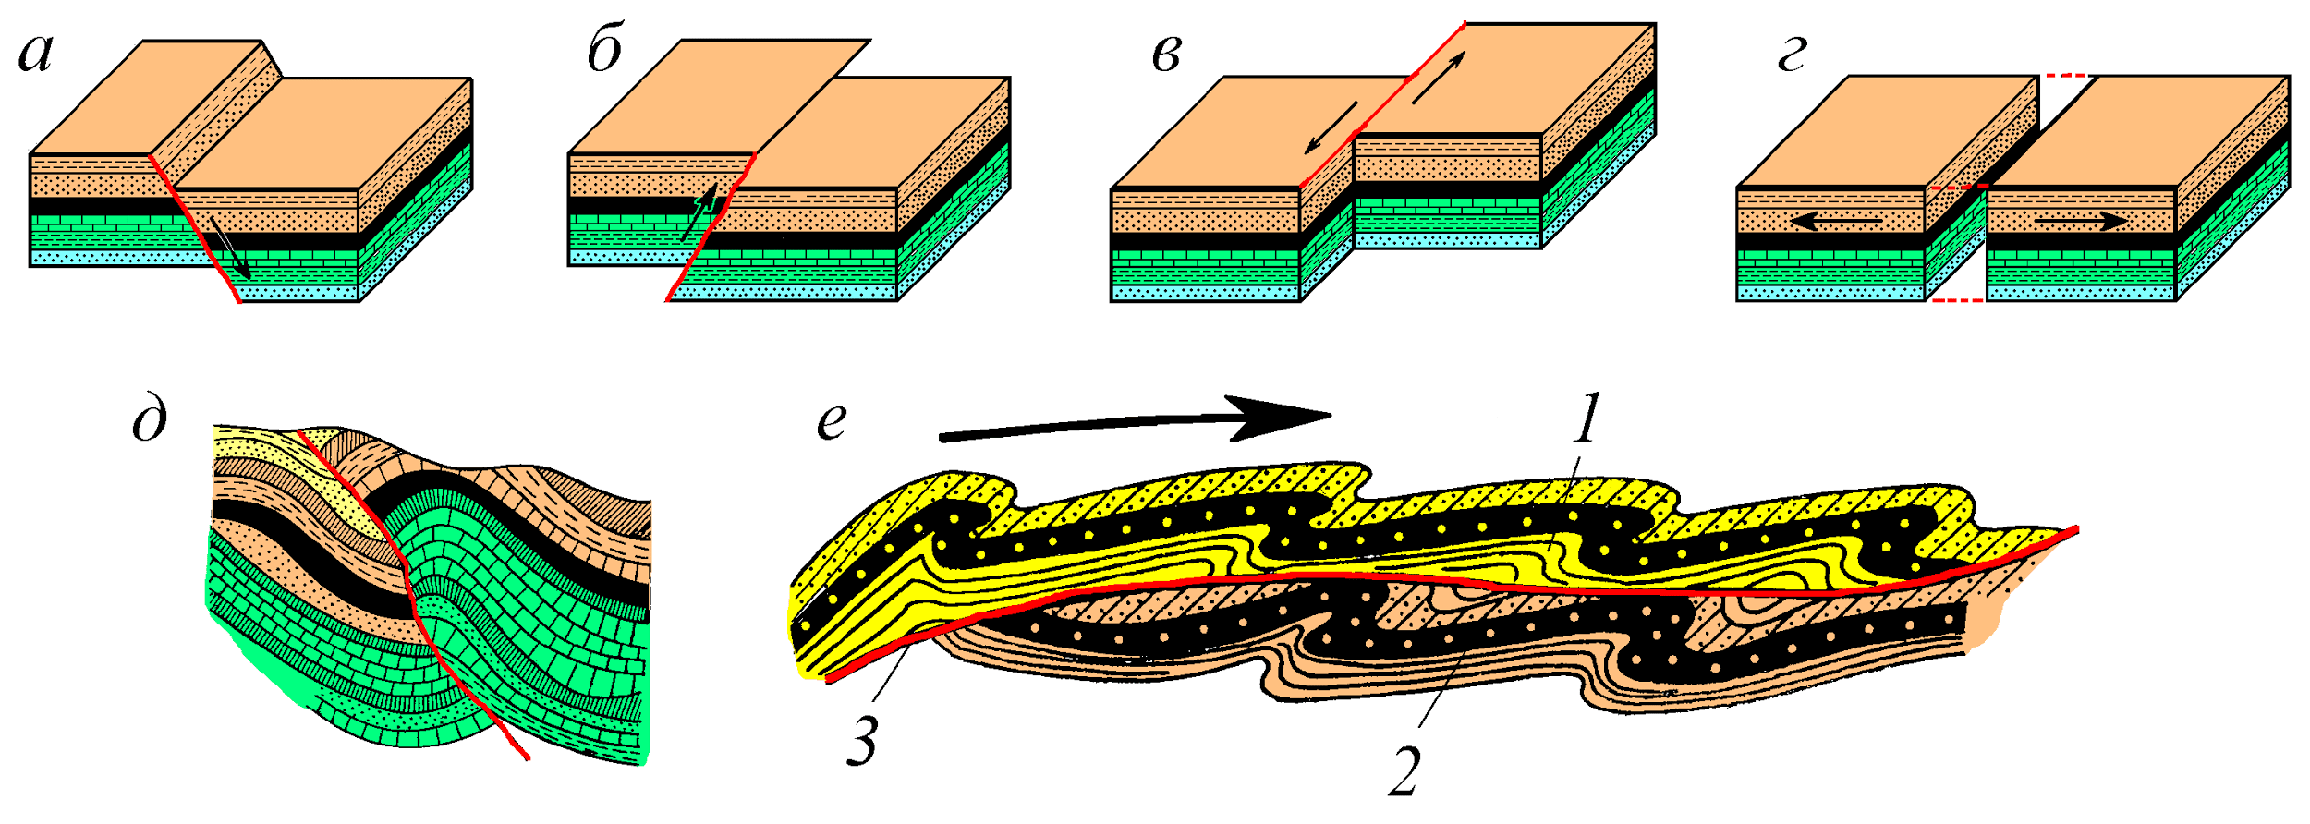

Рис.6 Розривні дислокації (стрілками показано напрямок зсуву, червоною лінією – поверхня розриву, т. з. сместитель)

а (скид) – розривне порушення, при якому рухома частина земної кори опустилася вниз по відношенню до нерухомої;

б (підкид) – розривне порушення, коли рухома частина земної кори піднялася в результаті тектонічного руху по відношенню до нерухомої; кут нахилу сместителя від 45ºдо 90º;

в, г (зсув) – розривні порушення при горизонтальному паралельному зміщенні та розсуванні блоків;

д (насув) – зміщення, у вигляді насування однієї маси порід на іншу по розлому з кутом нахилу менше 45º, причому пласти, що лежать зверху розлому зміщені вгору, а з нижньої – вниз;

е ([шар'яж](https://uk.wikipedia.org/wiki/%D0%A8%D0%B0%D1%80%27%D1%8F%D0%B6), від франц. charriage, від charrier– везти, нести, гнати) форма деформації гірських порід, пологий насув однієї маси гірських порід на інші (частіше більш древніх на більш молоді) з перекриттям першими других на великій площі з амплітудою переміщення в десятки – перші сотні км. Переміщена маса називається алохтоном, а незміщена – автохтоном. Виступи автохтону серед алохтону іменуються тектонічними вікнами, а рештки алохтону серед автохтону – кліпами, або тектонічними рештками.

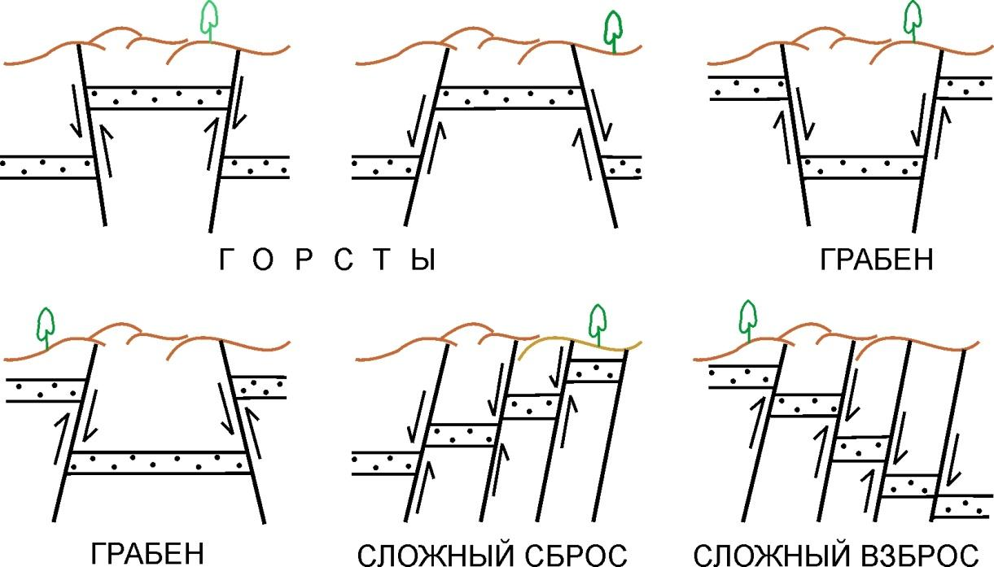

а) б)

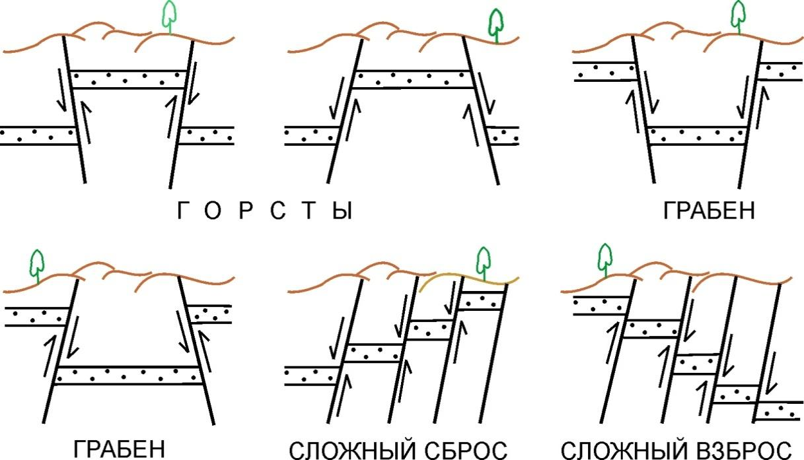  
 в) г)

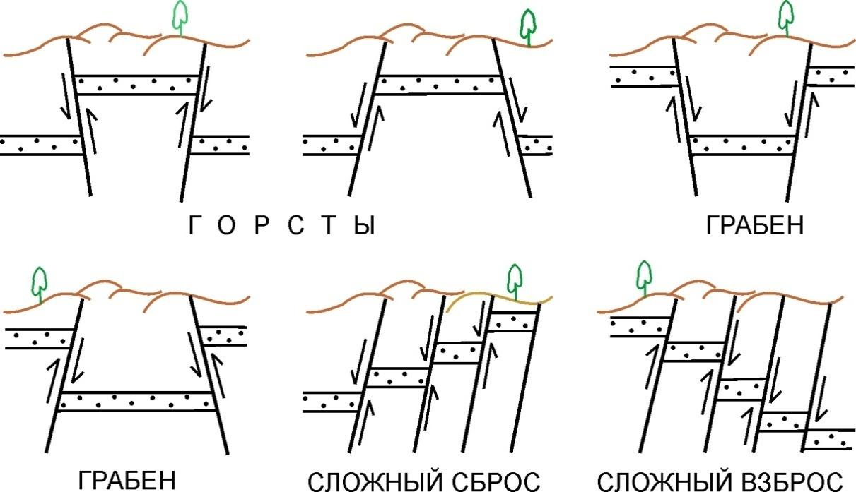  
 д) е)

Рис.7 Диз'юнктивні порушення з декількома розривами: а – складний скид; б – складний підкид; в, г – горсти; д, е – грабени

*Будівництво в умовах тектонічних порушень.* Дислокації гірських порід на місці майбутнього будівництва, як правило, погіршують будівельні властивості природних основ будівель і споруд. Це проявляється у відмінності властивостей гірських порід на різних ділянках порушень, їх роздробленості і тріщинуватості, і, як наслідок, нерівномірні осідання під навантаженням; в проявах сучасної активності порушень, тобто тектонічних рухів ґрунтів в основах будівель, що можуть ускладнити умови будівництва та експлуатації об'єктів

Таким чином, з інженерно-геологічної точки зору найбільш сприятливими місцями будівництва є залягання гірських порід у вигляді суцільної товщі або чергування горизонтальних шарів великої потужності з однорідним складом. В цьому випадку фундаменти будівель і споруд розташовуються в грунтовому середовищі, де створюється рівномірна осадка грунтової основи під вагою споруди і створюється найбільша його стійкість.

Наявність дислокацій, складних складок, а особливо розривних порушень, різко ускладнює інженерно-геологічні умови будівництва – порушується однорідність грунтів основи споруд, утворюються зони дроблення, розломи і знижується міцність порід. За розривних порушень відбуваються зміщення блоків гірських порід, істотно змінюється режим підземних вод: можливий їх істотний приплив в будівельні котловани і в підземні споруди. Це викликає нерівномірну стисливість грунтів основи і деформацію самої споруди внаслідок нерівномірного осідання різних його частин. Особливо несприятливо розташовувати будівлі на лініях розломів. Тому в зонах тектонічних ускладнень особливо важливо проведення ретельних інженерно-геологічних вишукувань на місці майбутнього будівництва.

**3. ЗАГАЛЬНІ ПОЛОЖЕННЯ ГЕОЛОГІЇ НАФТИ ТА ПРИРОДНОГО ГАЗУ.**

**ВИДОБУТОК ТА ТРАНСПОРТУВАННЯ ГАЗУ**

Природні гази в земній корі приурочені, як правило, до осадових відкладень і скупчуються в породах-колекторах, тобто в пористих і проникних породах, здатних утримувати і віддавати ці флюїди при їх розробці.

Найважливішими параметрами порід-колекторів є їх пористість, проникність і насиченість флюїдами. Ці параметри залежать від гранулометричного складу і питомої поверхні, а також від механічних і термічних властивостей гірських порід.

Масивні родовища утворюються в колекторах великої потужності (іноді різного віку і складу) і підстилаються підошовними водами.

У надрах землі залягають величезні підземні резервуари природного газу; однак його запаси зберігаються і в більш компактному вигляді. У холодних регіонах і під дном океану, де гідростатичний тиск доходить до 250 атмосфер, відбувається з'єднання газу з пластової водою і утворюється тверда речовина – газогідрат. У невеликих обсягах знаходиться величезна кількість природного палива, у зв'язаному вигляді газ зменшується до 220 разів. Якщо тиск і температура були не дуже високими, виходили високомолекулярні рідини, які з часом перетворилися в нафту. Коли ці параметри досягали значних величин, утворювалися низькомолекулярні гази. З'єднання покривалися осадовими породами і виявилися глибоко під поверхнею землі – знаходять ці корисні копалини на глибині від одного до шести кілометрів.

Існує й інша теорія утворення природних газів. Деякі вчені вважають, що вуглеводень в результаті тектонічних рухів поступово піднімається наверх, де тиск не такий значний, і утворює великі скупчення нафти і газу. Земні породи не монолітні – в них є дрібні тріщини і пори. Газоподібні речовини заповнюють ці порожнечі, тому природний газ є не тільки у великих родовищах, а й в породах, що знаходяться на великій глибині.

До складу природного газу крім метану входять: етан, пропан, бутан, водень, сірководень, діоксид вуглецю, азот, гелій. З хімічного складу йде зв'язок і з фізичними властивостями природного палива.

Параметри газу залежать від процентного співвідношення компонентів: щільність - 0,68-0,85 кг / м3 в газоподібному і 400 кг / м3 в рідкому вигляді; самозаймання - при температурі 650° C; питома теплота згоряння - 28-46 МДж/м³. Оскільки природний газ майже в два рази легший за повітря, він піднімається вгору і якщо в повітрі присутній від 5 до 15% обсягу природного газу, то ця суміш стає вибухонебезпечною.

Природний газ містить домішки, які можуть завдати шкоди здоров'ю людей, трубопроводам та приладам. Сірководень викликає корозію металу, і обладнання швидко приходить в непридатність. Щоб видалити з сировини шкідливі компоненти, на родовищах встановлюють спеціальні станції очистки.

При транспортуванні по трубопроводах виникає сила тертя, газ втрачає швидкість і нагрівається. Щоб перекачувати його далі, будуються компресорні станції, де газ охолоджують і створюють додатковий тиск. Існують і інші способи транспортування газу, але поки трубопроводи є найбільш економічними.

*Тиск і температура в газових родовищах*

Тиск, під яким знаходяться природні гази в газових покладах, називається пластовим. Пластовий тиск створюється напором крайових або підошовних вод і тиском гірських порід, що лежать вище. Природний газ, що отримують з промислів, містить сторонні домішки: тверді частинки (пісок і окалину), конденсат важких вуглеводнів, водяні пари і часто сірководень і вуглекислий газ. Присутність твердих частинок в газі призводить до швидкого зносу деталей компресорів. Тверді частинки засмічують і псують арматуру газопроводу і контрольно-вимірювальні прилади; накопичуючись на окремих ділянках газопроводу, вони звужують його поперечний переріз.

Рідкі частки, осідаючи в знижених ділянках трубопроводу, також викликають зменшення площі його поперечного перерізу. Вони, крім того, надають корозійний вплив на трубопровід, арматуру і прилади.

Сірководень - дуже шкідлива домішка. У кількостях, що більше 0,01 мг на 1 л повітря робочої зони, він є отруйний. При промисловому використанні газу вміст в ньому сірководню негативно впливає на якість продукції, що випускається. У присутності вологи сірководень викликає сильну корозію металів.

Велика частина газу транспортується по потужним магістральним газопроводом, протяжністю в сотні і навіть тисячі кілометрів. Такі системи треба експлуатувати з повним завантаженням. В іншому випадку собівартість перекачування газу помітно зростає. Споживання ж газу відрізняється значною нерівномірністю. Нерівномірність споживання газу для великих міст обчислюється сотнями мільйонів і навіть мільярдами кубометрів. Відповідний обсяг повинні мати і «акумулятори» газу – газосховища.

Сезонні коливання попиту на газ покриваються застосуванням спеціальних сховищ, створюваних поблизу від споживачів на базі виснажених газових пластів. Підземні сховища газу менш небезпечні, ніж наземні, а вартість їх набагато нижче.

Там, де немає пористих пластів придатних для газосховищ, але є досить потужні і однорідні відкладення солі, газ можна зберігати в порожнинах, що вимиваютьу цій формації. В таких ємностях зручно зберігати рідкі вуглеводні – пропан, бутан, ацетилен тощо.

Підземні сховища газу в пористому середовищі є штучні газові родовища, що експлуатуються циклічно (основні показники її роботи, що змінюються протягом року, залишаються постійними в середніх значеннях протягом ряду років). Сюди не входить період створення сховища, який триває, як правило, декілька років. Одне з істотних відмінностей сховища від родовища полягає в тому, що в сховище газодинамічні процеси протікають значно швидше і носять яскраво виражений нестаціонарний характер.

У сховищі розрізняють зазвичай максимально допустимий, максимальний, мінімальний та середній тиск. Максимально допустимий тиск – це найбільший тиск в сховище, яке можна створити, виходячи з умови збереження герметичності покришки. Чим вище тиск в сховищі, тим більше газу може в ньому поміститися.

*Видобуток і транспортування*

Газ добувають з надр землі за допомогою свердловин. Свердловини намагаються розмістити рівномірно по всій території родовища. Це роблять для рівномірного падіння пластового тиску в родовищі. Інакше можливі перетікання газу між царинами родовища, а так само передчасне обводнення. Газ виходить з надр внаслідок того, що в пласті перебуває під тиском, що значно перевищує атмосферний. Таким чином, рушійною силою є різниця тисків в пласті і системі збору.

*Підготовка природного газу до транспортування*

Газ, що надходить зі свердловин, необхідно підготувати до транспортування кінцевому користувачу (хімічний завод, котельня, ТЕЦ, міські газові мережі). Необхідність підготовки газу викликана присутністю в ньому, крім цільових компонентів (цільовими для різнихспоживачів є різні компоненти), також і домішок, що викликають труднощі при транспортуванні або застосуванні. Так, пари води, що міститься в газі, при певних умовах можуть утворювати гідрати або, конденсуючись, накопичуватися в різних місцях (наприклад, в згинах трубопроводу), заважаючи просуванню газу; сірководень викликає сильну корозію газового обладнання (труби, ємності теплообмінників). Крім підготовки самого газу, необхідно підготувати і трубопровід. Широке застосування тут знаходять азотні установки, які застосовуються для створення інертного середовища в трубопроводі.

Газ готують за різними схемами. Згідно з однією з них, в безпосередній близькості від родовища споруджується установка комплексної підготовки газу (УКПГ), на якій проводиться очищення і осушення газу.

Крім трубопровідного транспорту використовують спеціальні танкери - газовози. Це спеціальні кораблі, на яких газ перевозиться в зрідженому стані при певних термобаричних умовах. Таким чином, для транспортування газу цим способом необхідно протягнути газопровід до берега моря, побудувати на березі «Завод із зрідження природного газу», порт для танкерів, і самі танкери. Такий вид транспорту вважається економічно обґрунтованим при віддаленості споживача зрідженого газу більше 3000 км. У 2004 міжнародні поставки газу по трубопроводах склали 502 млрд м3, зрідженого газу – 178 млрд м³.

*Екологія*

В екологічному відношенні природний газ є найчистішим видом мінерального палива. При його згорянні утворюється значно менша кількість шкідливих речовин в порівнянні з іншими видами палива. Однак спалювання людством величезної кількості різних видів палива, в тому числі природного газу, за останні півстоліття привело до помітного збільшення вмісту вуглекислого газу в атмосфері, який є, як і метан, парниковим газом. Більшість вчених вважають, що саме ця обставина є причиною потепління клімату в даний час. У зв'язку з цим в 1997 р був підписаний Кіотський протокол щодо обмеження парникового ефекту.

1. **ПОБУДОВА ГЕОЛОГІЧНИХ РОЗРІЗІВ**

Геологічний розріз, геологічний профіль – це графічне зображення вертикального розтину земної кори від поверхні в глибину. Геологічні розрізи будуються по геологічним картам, за даними геологічних спостережень і гірничих виробок (в першу чергу свердловин), геофізичних досліджень тощо. Геологічні розрізи орієнтують головним чином перпендикулярно або по простяганню геологічних структур за прямими або ламаними лініями, що проходять при наявності глибоких бурових свердловин через ці свердловини. На геологічних розрізах вказують умови залягання, вік і склад гірських порід. Горизонтальні і вертикальні масштаби геологічних розрізів зазвичай відповідають масштабу геологічної карти. При проектуванні гірничих підприємств, нафто- і газовидобутку, через непорівнянність потужностей покривних відкладень і протяжності профілів їх вертикальний масштаб збільшують в порівнянні з горизонтальним в кілька разів.

Перед побудовою розрізу аналізують геологічну карту. У такий аналіз входить:

1. ознайомлення з умовними позначеннями;

2. аналіз глибинної геологічної будови території по стратиграфічній колонці;

3. виділення ділянок з різним заляганням шарів (горизонтальним, моноклінальним і складчастим);

4. визначення характеру тектонічних порушень (складчасті або розривні);

5. визначення типів тектонічних порушень (антикліналь, синкліналь, скид, підкид, грабен, горст, зсув, насув), а також їх основних параметрів (напрям і кут нахилу шарів, зсувителів, розміри і форми складок тощо);

6. визначення незгідностей стратиграфічних та кутових; форм і розмірів інтрузивних тіл.

**ЗАВДАННЯ 1**

Потрібно назвати відносний вік гірських порід заданої території, що вказані на геологічному розрізі (рис.9). Коли (між якими геологічними періодами) сталася тектонічна деформація? Вказати її тип (плікативна або диз’юнктивна) та назву зображеної на розрізі дислокації. Які шари залягають між собою згідно, які незгідно? Чи спостерігається стратиграфічна перерва? Стратиграфічна перерва зображується хвилястою лінією, а лінії розломів жирною червоною лінією. Гірські породи різного геологічного віку зафарбовують строго певним кольором відповідно до геохронологічної шкали(рис.1).

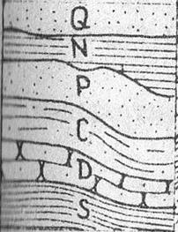

Рис.8. (приклад)

*Приклад відповіді на завдання 1 (рис.8).*

Територія складена породами силурійського, девонського, кам'яно - вугільного, пермського, неогенового і четвертинного періодів.

Тектонічна деформація сталася в часовому проміжку після пермського періоду до неогенового періоду. Це підтверджується силурійськими, девонськими, кам'яновугільними і пермськими відкладеннями, що між собою залягають згідно, але утворили собою плікативну дислокацію - флексурний перегин. Четвертинні і неогенові відкладення також залягають між собою згідно. Незгідно між собою залягають шари неогенового і пермського періодів. Між ними спостерігаються стратиграфічна перерва. З розрізу випадають породи тріасового, юрського, крейдяного і палеогенового періодів.

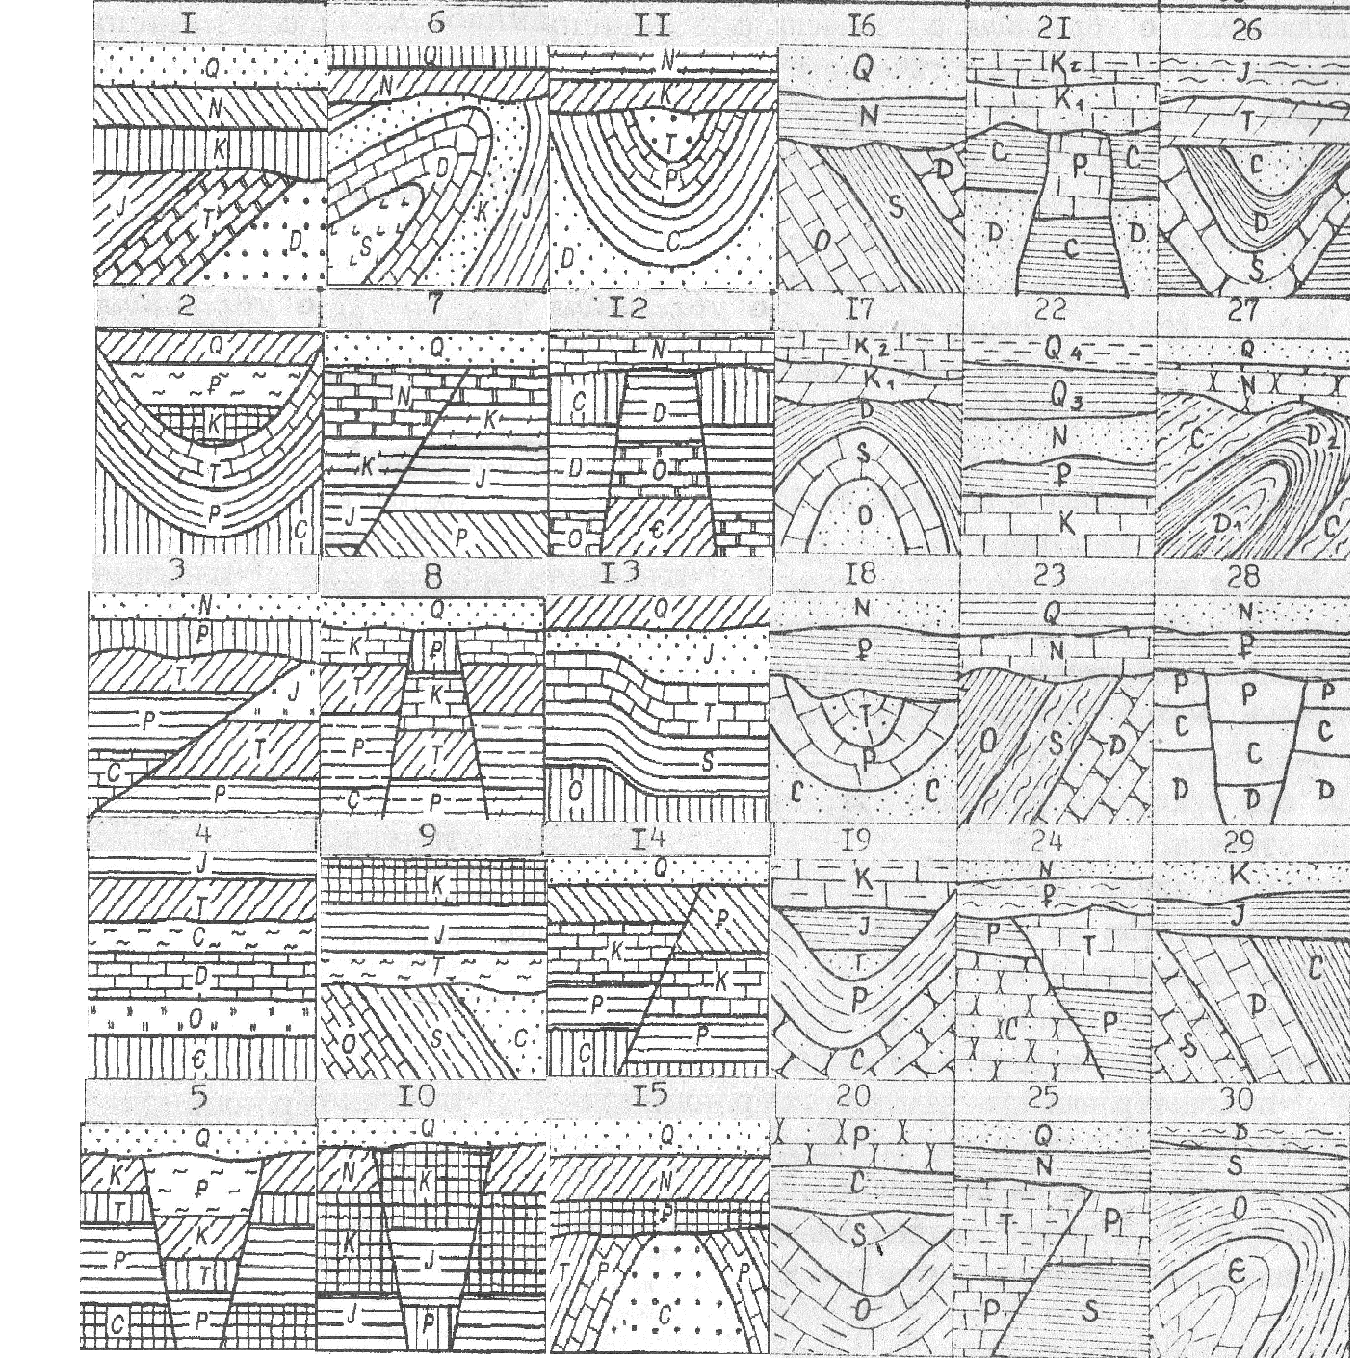

Рис 9. Варіанти геологічних розрізів до завдання 1

1. **КАРТА ГІДРОІЗОГІПС**

**Побудова карти поверхні безнапірного водоносного (нафтоносного) горизонту**

Горизонтом підземних вод або водоносним горизонтом називається шар проникних гірських порід насичених водою. Нафтоносним горизонтом називається шар проникних гірських порід насичених нафтою (часто разом з водою).

Грунтові води - це значний за площею поширення і постійний в часі горизонт підземних вод, що залягає над першим від поверхні водотривким шаром (водотривом).

Водотриви - це слабко водопроникні шари гірських порід. Найчастіше вони представлені глинами. Площа поширення грунтових вод називається грунтовим басейном. Зверху грунтові води обмежені природньо сформованою вільною поверхнею і не мають напору. Ця поверхня отримала назву дзеркала грунтових вод. У розрізі положення верхньої межі водоносного горизонту зображується лінією, яка називається рівнем грунтових вод (РГВ). Схема залягання грунтових вод приведена на рис. 10.

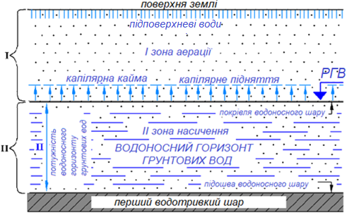

Рис.10 Схема залягання грунтових вод (розріз)

Дзеркало грунтових вод – це поверхня розділу зони аерації та зони повного насиченняводою. Воно не є абсолютно плоским, а має вигляд хвилястої поверхні, згладжено повторює рельєф місцевості. Глибина залягання дзеркала грунтових вод залежить від місцевих метеорологічних і геологічних умов і змінюється від 0 до 50 м і більше. У тому випадку, коли дзеркало грунтових вод збігається з денною поверхнею, спостерігається заболочування місцевості. Уздовж берегів річок, на знижених ділянках місцевості часто спостерігаються джерела, ключі. Це явище пов'язане найчастіше з виходом грунтових вод на поверхню.

Грунтові води знаходяться в постійному русі. Вони переміщаються шляхом фільтрації через породи від ділянок з підвищеними відмітками дзеркала грунтових вод до знижених ділянок, утворюючи потоки. Потоки можуть бути прямолінійними, криволінійними, плоскими та такими, що радіально сходяться або радіально розходяться.

Гідрогеологічну обстановку тієї чи іншої ділянки прийнято відображати за допомогою гідрогеологічних карт, зокрема карт гідроізогіпс. Ці карти відображають рельєф дзеркала грунтових вод за допомогою гідроізогіпс, тобто ліній, що з'єднують точки з рівними відмітками. Ці лінії аналогічні горизонталям рельєфу місцевості. Карти гідроізогіпс будують за даними замірів глибини залягання дзеркала грунтових вод в свердловинах (шурфах). Свердловини або шурфи на місцевості зазвичай розташовують по квадратній або прямокутній сітці.

За допомогою карти гідроізогіпс вирішується ряд важливих гідрогеологічних задач: встановлення напрямку потоку грунтових вод, визначення величини гідравлічного градієнта (J), швидкості фільтрації (V), витрати одиничного потоку (q), глибини залягання горизонту грунтових вод. Карта гідроізогіпс необхідна для оцінки інженерно-геологічних умов будівництва різних видів споруд (гідротехнічних, промислових, цивільних, дорожніх, гідромеліоративних тощо).

**ЗАВДАННЯ 2**

За даними, наведеними у відповідному варіанті табл.2, побудувати карту гідроізогіпс (або карту поверхневого безнапірного нафтового горизонту), показати на ній напрям руху потоку грунтових вод. Обчислити гідравлічний ухил (напірний градієнт) і за законом Дарсі визначити швидкість фільтрації підземних вод.

Таблиця 2

*Варіанти вихідних даних для побудови карти гідроізогіпс*

|  |  |  |  |  |  |  |  |  |  |  |  |  |
| --- | --- | --- | --- | --- | --- | --- | --- | --- | --- | --- | --- | --- |
| варіант | номер свердловини | | | | | | | | | Відстань між свердловинами | Масштаб побудови карти | коефіцієнт фільтрації Кф,м/добу |
| 1 | 2 | 3 | 4 | 5 | 6 | 7 | 8 | 9 |
| 1 | 2 | 3 | 4 | 5 | 6 | 7 | 8 | 9 | 10 | 11 | 12 | 13 |
| 1 | 112,2 | 111,3 | 110,8 | 113,4 | 112,5 | 112,2 | 115,3 | 114,7 | 113,5 | 100 | 1:1000 | 6,7 |
| 3,9 | 5,6 | 2,7 | 2,8 | 2,0 | 1,6 | 3,2 | 0,9 | 0,3 |
| 2 | 192,8 | 190,6 | 187,2 | 185,4 | 182,7 | 180,9 | 194,3 | 196,9 | 198,3 | 200 | 1:2000 | 15,2 |
| 5,3 | 8,5 | 9,1 | 8,7 | 10,3 | 15,7 | 2,2 | 2,0 | 1,5 |
| 3 | 108,1 | 110,2 | 109,5 | 106,3 | 106,7 | 107,9 | 104,8 | 103,2 | 106,5 | 30 | 1:500 | 7,9 |
| 3,3 | 4,3 | 3,8 | 4,7 | 2,4 | 1,3 | 2,6 | 1,5 | 1,4 |
| 4 | 110,3 | 109,1 | 108,4 | 110,6 | 110,3 | 109,5 | 113,3 | 112,2 | 111,2 | 400 | 1:5000 | 14,1 |
| 4,2 | 4,3 | 2,6 | 3,8 | 3,4 | 2,3 | 3,6 | 3,2 | 1,3 |
| 5 | 108,2 | 107,6 | 107,5 | 109,5 | 109,4 | 109,2 | 111,3 | 110,5 | 110,3 | 110 | 1:1000 | 51,4 |
| 2,5 | 1,6 | 2,0 | 2,4 | 1,8 | 2,5 | 1,7 | 0,8 | 2,3 |
| 6 | 198,3 | 200,5 | 204,2 | 202,8 | 206,1 | 210,0 | 194,3 | 196,9 | 198,3 | 180 |  | 25,3 |
| 1,5 | 3,2 | 12,1 | 7,5 | 4,3 | 10,0 | 2,2 | 2,0 | 1,5 |
| 7 | 109,1 | 108,4 | 107,5 | 110,3 | 109,5 | 109,1 | 112,2 | 111,2 | 110,5 | 40 | 1:5000 | 8,3 |
| 4,3 | 2,6 | 1,6 | 3,4 | 2,3 | 1,5 | 3,2 | 1,3 | 0,2 |
| 8 | 207,7 | 203,2 | 205,5 | 203,7 | 201,2 | 196,9 | 190,6 | 195,6 | 185,4 | 140 | 1:1000 | 1,5 |
| 8,6 | 3,8 | 11,4 | 4,7 | 3,4 | 2,0 | 8,5 | 5,0 | 8,7 |
| 9 | 201,2 | 200,5 | 203,7 | 204,2 | 205,5 | 202,8 | 203,2 | 206,1 | 207,7 | 550 | 1:5000 | 19,3 |
| 3,4 | 3,2 | 4,7 | 12,1 | 11,4 | 7,5 | 3,8 | 4,3 | 8,6 |
| 10 | 113,1 | 112,5 | 112,4 | 115,1 | 114,4 | 113,5 | 118,3 | 118,2 | 117,0 | 140 | 1:2000 | 5,6 |
| 2,8 | 2,0 | 1,7 | 3,2 | 1,1 | 0,4 | 4,2 | 3,1 | 2,0 |
| 11 | 115,7 | 116,6 | 117,5 | 117,3 | 115,0 | 115,2 | 110,5 | 111,2 | 112,3 | 70 | 1:1000 | 12,1 |
| 2,2 | 3,7 | 5,3 | 2,1 | 2,8 | 4,4 | 0,2 | 0,9 | 3,2 |
| 12 | 109,1 | 110,0 | 110,5 | 111,3 | 108,5 | 111,8 | 113,1 | 109,2 | 113,1 | 25 | 1:500 | 10,2 |
| 1,7 | 4,3 | 4,1 | 0,9 | 2,9 | 6,2 | 6,5 | 3,5 | 6,6 |
| 13 | 116,6 | 117,5 | 118,2 | 115,0 | 115,2 | 115,4 | 111,2 | 112,3 | 113,4 | 45 | 1:500 | 5,6 |
| 3,7 | 5,3 | 5,4 | 2,8 | 4,4 | 3,3 | 0,9 | 3,2 | 3,5 |
| 14 | 210,0 | 206,1 | 202,8 | 205,5 | 203,7 | 201,2 | 198,3 | 195,6 | 204,2 | 500 |  | 9,0 |
| 10,0 | 4,3 | 7,5 | 11,4 | 4,7 | 3,4 | 1,5 | 5,0 | 12,1 |
| 15 | 182,7 | 198,3 | 201,2 | 190,6 | 194,3 | 192,8 | 187,2 | 182,7 | 180,1 | 55 | 1:500 | 3,8 |
| 10,3 | 1,5 | 3,4 | 8,5 | 2,2 | 5,3 | 9,1 | 10,3 | 9,9 |
| 16 | 210,0 | 206,1 | 202,8 | 204,2 | 200,5 | 198,3 | 185,4 | 195,6 | 207,7 | 110 | 1:1000 | 0,85 |
| 10,0 | 4,3 | 7,5 | 12,1 | 3,2 | 1,5 | 8,7 | 5,0 | 8,6 |
| 17 | 110,1 | 109,5 | 109,6 | 112,4 | 111,5 | 110,5 | 115,3 | 115,1 | 114,3 | 40 | 1:500 | 12,3 |
| 3,0 | 2,3 | 1,5 | 3,2 | 1,1 | 0,2 | 4,0 | 2,9 | 2,4 |
| 18 | 113,1 | 112,2 | 111,3 | 113,6 | 113,4 | 112,5 | 116,1 | 115,3 | 114,7 | 120 | 1:2000 | 1,2 |
| 4,1 | 3,9 | 5,6 | 3,6 | 2,8 | 2,0 | 3,5 | 3,2 | 0,9 |
| 19 | 182,7 | 198,3 | 201,2 | 190,6 | 194,3 | 192,8 | 187,2 | 182,7 | 182,7 | 700 | 1:5000 | 15,7 |
| 10,3 | 1,5 | 3,4 | 8,5 | 2,2 | 5,3 | 9,1 | 10,3 | 10,3 |
| 20 | 112,5 | 112,0 | 111,7 | 114,0 | 113,6 | 113,3 | 118,0 | 117,3 | 117,2 | 150 | 1:1000 | 41,8 |
| 2,9 | 2,4 | 3,5 | 2,0 | 1,2 | 3,3 | 4,2 | 3,6 | 5,2 |
| 21 | 109,5 | 109,4 | 109,6 | 112,3 | 110,5 | 110,3 | 115,4 | 114,3 | 114,4 | 350 | 1:5000 | 9,3 |
| 2,1 | 1,5 | 2,5 | 0,9 | 0,2 | 2,3 | 3,2 | 1,9 | 4,1 |
| 22 | 112,4 | 111,3 | 110,6 | 113,0 | 112,5 | 112,3 | 115,3 | 114,2 | 113,7 | 130 | 1:2000 | 14,8 |
| 3,9 | 2,4 | 1,5 | 3,2 | 2,0 | 1,7 | 3,2 | 1,3 | 6,4 |
| 23 | 113,2 | 112,5 | 112,0 | 115,2 | 114,0 | 113,6 | 118,8 | 118,0 | 117,3 | 35 | 1:500 | 11,1 |
| 4,1 | 2,9 | 2,4 | 4,2 | 2,0 | 1,2 | 5,0 | 4,2 | 3,6 |
| 24 | 110,6 | 110,1 | 109,5 | 113,2 | 112,4 | 111,5 | 115,6 | 115,3 | 115,1 | 90 | 1:1000 | 0,5 |
| 3,6 | 3,0 | 2,3 | 3,5 | 3,2 | 1,1 | 3,3 | 4,0 | 2,9 |
| 25 | 110,1 | 109,5 | 109,4 | 111,2 | 112,3 | 110,5 | 115,3 | 115,4 | 114,3 | 25 | 1:500 | 6,3 |
| 3,6 | 2,1 | 1,5 | 3,3 | 0,9 | 0,2 | 4,2 | 3,2 | 1,9 |
| 26 | 115,7 | 116,7 | 117,5 | 114,3 | 115,4 | 115,0 | 110,5 | 111,2 | 112,3 | 60 | 1:1000 | 22,7 |
| 2,5 | 3,6 | 5,4 | 2,2 | 3,0 | 4,4 | 0,3 | 1,4 | 3,2 |
| 27 | 109,1 | 108,2 | 107,6 | 110,1 | 109,5 | 109,4 | 112,0 | 111,3 | 110,5 | 120 | 1:2000 | 18,9 |
| 4,3 | 2,5 | 1,6 | 3,2 | 2,4 | 1,8 | 3,2 | 1,7 | 0,8 |
| 28 | 115,2 | 115,7 | 116,7 | 114,2 | 114,3 | 115,4 | 110,3 | 110,5 | 111,2 | 300 | 1:5000 | 31,4 |
| 3,5 | 2,5 | 3,6 | 4,1 | 2,2 | 3,0 | 2,2 | 0,3 | 1,4 |
| 29 | 196,9 | 180,9 | 182,7 | 187,2 | 190,6 | 192,8 | 195,6 | 185,4 | 198,3 | 400 | 1:1000 | 2,5 |
| 2,0 | 15,7 | 10,3 | 9,1 | 8,5 | 5,3 | 5,0 | 8,7 | 1,5 |
| 30 | 195,6 | 190,6 | 185,4 | 194,3 | 196,9 | 198,3 | 201,2 | 200,5 | 202,8 | 900 | 1:10000 | 4,8 |
| 5,0 | 8,5 | 8,7 | 2,2 | 2,0 | 1,5 | 3,4 | 3,2 | 7,5 |

Для побудови карти гідроізогіпс слід керуватися даними дев'яти свердловин, розташованих в плані в кутах правильної квадратної сітки так, як показано на рис.11. Графи 2-10 таблиці 2 містять такі відомості: в чисельнику - абсолютна відмітка гирла свердловин, в знаменнику - глибина залягання рівня грунтових вод. Свердловини на план слід наносити в певному масштабі відповідно до відстані між ними (графи 11,12). Зліва від кожної свердловини записати її номер, а поруч дріб, у чисельнику якого - абсолютна відмітка гирла свердловини, в знаменнику - абсолютна відмітка рівня грунтових вод (обчислюється як різниця між відміткою гирла і глибиною залягання рівня грунтових вод).

При наявності абсолютних відміток гирл свердловин і рівнів грунтових вод побудувати горизонталі двох поверхонь: рельєфу місцевості і рівня грунтових вод. Горизонталі і гідроізогіпс проводити через 1м. Далі в кожному квадраті обчислити гідравлічний ухил за обраною раніше для інтерполяції діагоналі. Знаючи гідравлічний ухил і коефіцієнт фільтрації водопровідних порід (графа 13, табл.2.), розрахувати швидкість фільтрації грунтових вод.

**Приклад побудови карти гідроізогіпс**

Вихідні дані для побудови наведені в табл.3 (в чисельнику абсолютна відмітка гирла свердловини, в знаменнику глибина залягання рівня грунтових вод в ній)

Таблиця 3

|  |  |  |  |  |  |  |  |  |  |  |  |
| --- | --- | --- | --- | --- | --- | --- | --- | --- | --- | --- | --- |
| номер свердловини | | | | | | | | | Відстань між свердловинами, м | масштаб побудови карти | Коефіцієнт фільтрації k ф, м/добу |
| 1 | 2 | 3 | 4 | 5 | 6 | 7 | 8 | 9 |
| 2 | 3 | 4 | 5 | 6 | 7 | 8 | 9 | 10 | 11 | 12 | 13 |
| 195,6 | 190,6 | 185,4 | 194,3 | 196,9 | 198,3 | 201,2 | 200,5 | 202,8 | 900 | 1:10000 | 4,8 |
| 5,0 | 8,5 | 8,7 | 2,2 | 2,0 | 1,5 | 3,4 | 3,2 | 7,5 |

Порядок виконання завдання:

1. Побудову карти починають з того, що при заданій відстані міжсвердловинами (графа 11) і масштабу (графа 12), креслять сітку свердловин

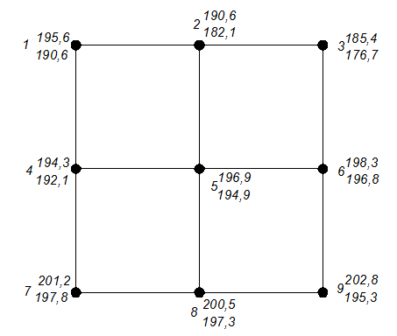

Рис.11. Сітка свердловин

Масштаб 1: 10000 вказує, що 1 см на карті відповідає 10000 см = 100 м в натурі. Отже, відстань 900 м в натурі буде зображуватися як 9 см на плані. Біля кожної свердловини записують її номер, в чисельнику абсолютну позначку гирла свердловини, в знаменнику - обчислену абсолютну позначку рівня грунтових вод (як різниця між абсолютною відміткою гирла свердловини і глибиною залягання грунтових вод в свердловині) (рис.11).

2. Знаючи абсолютні позначки гирл свердловин і рівнів грунтових вод, будують лінії гідроізогіпс. Точки, що відповідають цілим значенням, будують по всім сторонам квадрата рівномірно між свердловинами, застосовуючи спосіб інтерполяції. Таким чином, здійснюють розбивку всіх сторін квадратів, складових сітки свердловин і діагоналей квадратів. Для інтерполяції вибирають ту діагональ, по кінцях якої, в свердловинах спостерігається найбільша різниця абсолютних відміток (рис.12).

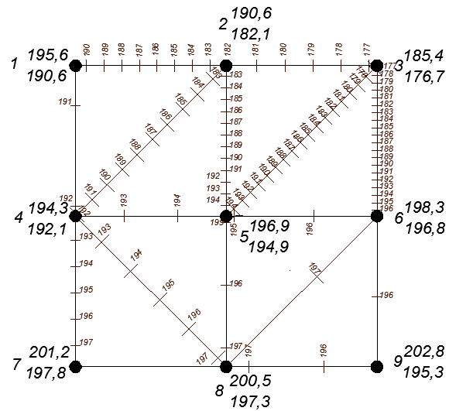

Рис. 12. Розбивка сторін і діагоналей квадратів

3. Точки на сторонах квадратів і діагоналях з однаковими відмітками з'єднують плавними кривими лініями, ці лінії і є гідроізогіпс. Лінії не повинні перетинатися і обриватися, але в центрі креслення можуть бути утворені замкнуті лінії. Гідроізогіпси проводять через 1 м (рис.13)

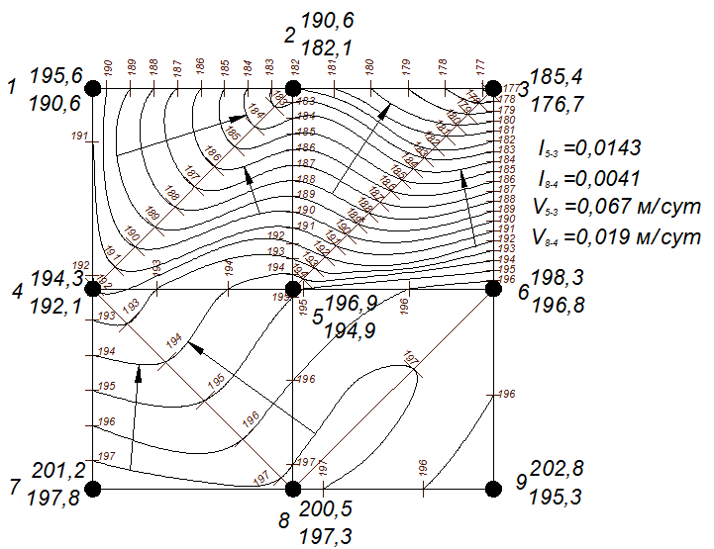

Рис. 13. Карта гідроізогіпс

4. Після побудови карти гідроізогіпс на ній слід показати напрямок потоку грунтових вод суцільними стрілками, які спрямовані перпендикулярно до ліній гідроізогіпс.

5. По діагоналям, що були обрані в квадратах, слід обчислити гідравлічний ухил (градієнт) I і швидкість фільтрацій V:

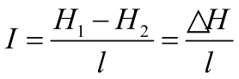де *l* - відстань між свердловинами по діагоналі;

- перевищення, тобто різниця абсолютних відміток рівня грунтових вод в свердловинах по кінцях діагоналі.

У даному прикладі обираємо діагональ 5-3 і діагональ 8-4:

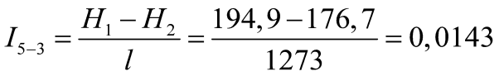 - гідравлічний ухил для діагоналі 5-3;

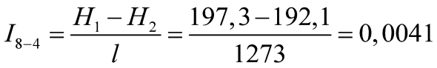 - гідравлічний ухил для діагоналі 8-4;

Потім за знайденим значенням гідравлічного ухилу і заданому коефіцієнту фільтрації (табл.3, графа 13), розраховують швидкість фільтрації V за формулою Дарсі:

м/добу;

м/добу.

Попередньо обчислені значення гідравлічного ухилу і швидкість

фільтрації слід нанести на креслення та підписати (рис.13).

6. Після побудова карти гідроізогіпс слід побудувати аналогічно карту рельєфу місцевості (рис.14).

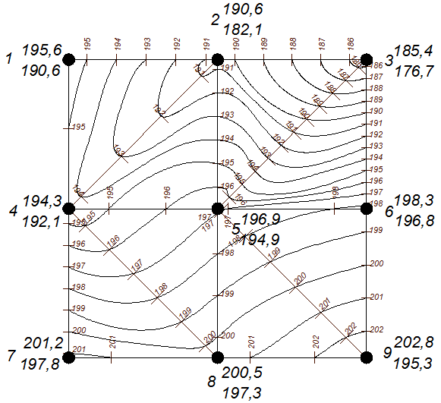

Рис.14. Карта рельєфу місцевості

Контрольні питання:

1. Що називають грунтовими водами?

2. Чим обмежений горизонт грунтових вод зверху і знизу?

3. Що розуміється під водотривом?

4. Що називають зоною аерації?

5. В яких випадках відбувається заболочування території?

6. Як виникають джерела підземних вод (ключі)?

7. Куди спрямовані потоки грунтових вод?

8. Що називають дзеркалом грунтових вод?

9. Як в розрізі зображується дзеркало ґрунтових вод?

10. Що називають гідроізогіпсами?

11. Що зображується на картах за допомогою гідроізогіпс?

12. Які завдання можна вирішувати на основі карти гідроізогіпс?

13. Як визначити абсолютну позначку дзеркала грунтових вод, якщо задано глибину їх залягання?

14. У чому полягає метод інтерполяції?

15. Як розрахувати гідравлічний градієнт?

16. Яку розмірність має коефіцієнт фільтрації?

17. Як орієнтовані потоки грунтових вод по відношенню до гідроізогіпс?

**6 КАРТА ГІДРОІЗОП’ЄЗ**

**Побудова карти п'єзометричної поверхні напірного водоносного (нафтоносного) горизонту**

В межах артезіанських басейнів рівень підземних вод залягає вище покрівлі водоносних комплексів і горизонтів. Цей рівень називають напірним або п'єзометричним (від італ. «піéзо» - тиснути, «мéтрео» - вимірювати), а відстань від покрівлі водоносного горизонту до даного рівня – напором (рис.15). Нафтоносні горизонти зазвичай також мають напір.

Напір артезіанських вод забезпечується постійним гідростатичним тиском. Він існує завдяки перепаду висотних відміток області завантаження і області розвантаження, подібно до сполучених посудин. У разі формування гідростатичного напору відбувається передача тиску на покрівлю водоносного горизонту при зміні його потужності і, отже, маси верхніх порід.

Крім того, діють пружні властивості води та гірських порід, що в вміщують воду (пружний режим напірних вод) та ін. Напір такого типу називається гідростатичним або п'єзометричним.

П'єзометричні рівні відображають в абсолютних позначках. Рівень може бути позитивним абовід‘ємним; в першому випадку він залягає вище поверхні землі, в другому - нижче. Необхідно відзначити, що ці рівні є змінними. Позитивний рівень може перейти увід‘ємний (при інтенсивній експлуатації напірного горизонту), а від‘ємний - в позитивний (при поліпшенні завантаження горизонту, наприклад, штучним шляхом за допомогою нагнітальних або водопоглинаючих свердловин).

Різний стан рівнів напірних водоносних горизонтів визначає різні способи відбору води з артезіанських свердловин:

- при від‘ємному рівні воду викачують насосами;

- при позитивномуп'єзометричному рівні – необхідно встановити висоту рівня самоізливу (фонтанування) над гирлом свердловини. Це робиться за допомогою манометра при герметично закритому гирлі або нарощуванням обсадними трубами. Тільки після цього свердловину облаштовують для відбору води.

Висота стовпа води, яка відлічується в метрах від покрівлі водоносного пласта, називається напором над покрівлею водоносного пласта h (рис.15). До абсолютних позначок покрівлі водоносного горизонту додають величини напорів або з абсолютної позначки поверхні віднімають позначку п'єзометричного рівня.

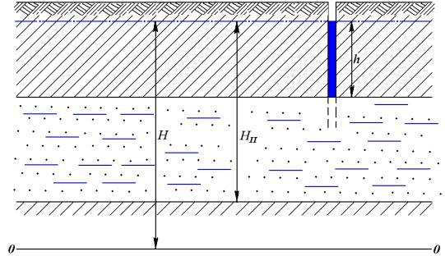Рис.15. Графічне зображення напірних підземних вод:

Н – п'єзометричний тиск від площини порівняння 0-0; НП –п'єзометричний тиск від підошви водоносного пласта; h – напір над покрівлею пласта

Краще використовувати п'єзометричний тиск Н, який відраховується від площини порівняння 0-0 (рівень моря) до п'єзометричного рівня. Іноді висота п'єзометричного напору відраховується від підошви напірного водоносного пласта Нп.

Характер п`єзометричної поверхні водоносного горизонту на гідрогеологічних картах відображається п’єзоізогіпсами (гідроізоп'єзами, від грец. hydro - вода; isos - рівні; piezo -тиснути) – це лінії, що з'єднують точки з однаковими відмітками напірного рівня води. Карта гідроізоп'єз являє собою сукупність таких ліній на плані або на топографічній основі. Вона будується за абсолютними (рідше відносним) позначками сталих п’єзометричних рівнів. Масштаби карт можуть бути від 1: 200000 до 1: 10000 і крупніше.

При вивченні декількох артезіанських горизонтів в одному гідрогеологічному розрізі карти гідроізоп’єз будуються для кожного горизонту окремо.

Карта гідроізоп’єз необхідна для визначення на практиці цілого ряду важливих гідрогеологічних параметрів. Вона допомагає виявити особливості формування, будови та залягання напірного водоносного горизонту. За такою картою можна визначити ухил п’єзометричної поверхні, напрямок руху потоків артезіанських вод і умови їх формування. Якщо карта побудована на топографічній основі того ж масштабу, вона дозволяє виділити ділянки можливого самоізлива напірних вод. Крім того, за допомогою карти гідроізоп`єз вирішують задачу практичного використання артезіанських вод для водопостачання, і організації захисту від напірних вод при розтині покрівлі водоносного горизонту будівельними котлованами та ін.

**ЗАВДАННЯ 3**

За даними, наведеними у відповідному варіанті табл.4, побудувати карту гідроізоп’єз (карта поверхні напірного водного або нафтового горизонту), прийнявши перетин ізоліній через 1м. На карті показати напрямок руху потоку напірних флюїдів (води або нафти).

Таблиця 4

*Вихідні дані для побудови карти гідроізопьез*

|  |  |  |  |  |  |  |  |  |  |  |  |
| --- | --- | --- | --- | --- | --- | --- | --- | --- | --- | --- | --- |
| варіант | номер свердловини | | | | | | | | | Відстань між свердловинами, м | масштаб побудови карти |
| 1 | 2 | 3 | 4 | 5 | 6 | 7 | 8 | 9 |
| 1 | 2 | 3 | 4 | 5 | 6 | 7 | 8 | 9 | 10 | 11 | 12 |
| 1 | 232,4 | 231,7 | 231,6 | 233,6 | 233,4 | 233,5 | 235,3 | 234,8 | 234,4 | 100 | 1:1000 |
| 7,6 | 6,7 | 7,0 | 7,2 | 6,9 | 8,1 | 6,5 | 5,6 | 7,5 |
| 2 | 222,9 | 222,4 | 222,1 | 224,4 | 224,0 | 223,7 | 228,4 | 227,7 | 227,6 | 40 | 1:500 |
| 15,1 | 14,6 | 15,7 | 14,2 | 13,4 | 15,5 | 16,4 | 15,8 | 17,4 |
| 3 | 249,3 | 248,4 | 247,8 | 250,3 | 249,7 | 249,6 | 252,2 | 251,5 | 250,7 | 200 | 1:2000 |
| 7,2 | 5,4 | 4,5 | 6,1 | 5,3 | 4,7 | 6,1 | 4,6 | 3,7 |
| 4 | 233,5 | 232,4 | 231,7 | 234,1 | 233,6 | 233,4 | 236,4 | 235,3 | 234,8 | 70 | 1:1000 |
| 9,1 | 7,6 | 6,7 | 8,4 | 7,2 | 6,9 | 8,4 | 6,5 | 5,6 |
| 5 | 233,5 | 232,4 | 231,7 | 234,1 | 233,6 | 233,4 | 236,4 | 235,3 | 234,8 | 300 | 1:5000 |
| 16,3 | 15,1 | 14,6 | 16,4 | 14,2 | 13,4 | 17,2 | 16,4 | 15,8 |
| 6 | 248,4 | 247,8 | 247,7 | 249,7 | 249,6 | 249,4 | 251,5 | 250,7 | 250,5 | 45 | 1:500 |
| 5,4 | 4,5 | 4,9 | 5,3 | 4,7 | 5,4 | 4,6 | 3,7 | 5,2 |
| 7 | 212,3 | 211,7 | 211,8 | 214,6 | 213,7 | 212,7 | 217,5 | 217,3 | 216,5 | 160 | 1:2000 |
| 6,9 | 6,2 | 5,4 | 7,1 | 5,0 | 4,1 | 7,9 | 6,8 | 6,3 |
| 8 | 260,0 | 259,9 | 260,1 | 262,8 | 261,0 | 260,8 | 265,9 | 264,8 | 264,9 | 60 | 1:1000 |
| 7,9 | 7,3 | 8,3 | 6,7 | 6,0 | 8,1 | 9,0 | 7,7 | 9,9 |
| 9 | 229,8 | 230,3 | 231,3 | 228,8 | 228,9 | 230,0 | 224,9 | 225,1 | 225,8 | 180 | 1:2000 |
| 10,6 | 9,6 | 10,7 | 11,2 | 9,3 | 10,1 | 9,3 | 7,4 | 8,5 |
| 10 | 217,9 | 218,8 | 219,3 | 220,1 | 217,3 | 220,6 | 222,9 | 218,0 | 221,9 | 500 | 1:5000 |
| 5,3 | 7,9 | 7,7 | 4,5 | 6,5 | 9,8 | 10,1 | 7,1 | 10,2 |
| 11 | 215,7 | 217,8 | 217,1 | 213,9 | 214,3 | 215,5 | 212,4 | 210,8 | 214,1 | 90 | 1:1000 |
| 7,0 | 8,0 | 7,5 | 8,4 | 6,1 | 5,0 | 6,3 | 5,2 | 5,1 |
| 12 | 260,6 | 260,0 | 259,9 | 261,7 | 262,8 | 261,0 | 265,8 | 265,9 | 264,8 | 35 | 1:500 |
| 9,4 | 7,9 | 7,3 | 9,1 | 6,7 | 6,0 | 10,0 | 9,0 | 7,7 |
| 13 | 230,3 | 231,3 | 232,1 | 228,9 | 230,0 | 229,6 | 225,1 | 225,8 | 226,9 | 140 | 1:2000 |
| 9,6 | 10,7 | 12,5 | 9,3 | 10,1 | 11,5 | 7,4 | 8,5 | 10,3 |
| 14 | 219,6 | 218,7 | 218,2 | 220,8 | 219,9 | 219,6 | 222,7 | 222,1 | 220,9 | 350 | 1:5000 |
| 7,2 | 8,9 | 5,2 | 6,1 | 5,3 | 4,9 | 6,5 | 4,2 | 3,6 |
| 15 | 214,0 | 213,3 | 212,4 | 215,2 | 214,4 | 214,0 | 217,1 | 216,1 | 215,4 | 50 | 1:500 |
| 7,8 | 6,1 | 5,1 | 6,9 | 5,8 | 5,0 | 6,7 | 4,8 | 3,7 |

Карту гідроізоп`єз будують аналогічно карті гідроізогіпс за даними дев'яти свердловин, розташованих в плані в кутах квадратної сітки. Відмінність полягає лише в тому, що в графах 2-10 табл.3 наведені абсолютні позначки підошви верхнього водотриву (в чисельнику) і напір над підошвою верхнього водотрива (в знаменнику). Абсолютна відмітка п'єзометричного рівня в кожній свердловині обчислюється додаванням до абсолютної позначки підошви верхнього водотрива величини напору. Далі побудова карти гідроізоп`єз не відрізняється від побудови карти гідроізогіпс.

Свердловини на карту гідроізоп`єз слід наносити у заданому масштабі, на заданій відстані одну від одної (графи 11,12, табл.4), позначити їх кружками. Поряд з кожною свердловиною записати її номер, а поруч дріб, у чисельнику якого - абсолютну позначку підошви верхнього водотрива, а в знаменнику - абсолютну позначку п'єзометричного рівня.

**Визначення гідрогеологічних параметрів по карті гідроізоп`єз**

1. Встановити напрямок руху напірних вод.

У кожному квадраті карти провести стрілки (перпендикулярні гідроізоп`єзам) що, спрямовані від більших відміток п'єзометричного рівня до менших. Ці стрілки відповідають лініям потоків напірних вод. Подібно іншим гідрогеологічним картам, поєднання ліній потоків з лініями рівних п’єзометричних рівнів (гідроізоп`єз) утворює гідродинамічну сітку в плані.

2. Визначити напрямок і форму напірного потоку (або потоків).

Напрямок потоків визначається по сторонах світу (північ зазвичай вгорі карти, південь - внизу). Потоки можуть бути паралельними, розбіжними або збіжними.

3.Визначити величину п'єзометричного ухилу (І) на двох ділянках.

На карті гідроізоп’єз знайти різницю величин п’єзометричних рівнів у двох будь-яких точках карти: з найбільшою величиною п'єзометричного рівня Н2 і з найменшою величиною Н1. Отримане число розділити на реальні відстані між точками (L), виміряні по нормалі:

І = (Н2 - Н1) / L. Чим густіше розташовуються гідроізоп’єзи, тим гідравлічний ухил більший і навпаки.

4. Визначити швидкість руху напірного потоку за формулою V = І·Кф. Швидкість знаходиться в прямій залежності від величини гідравлічного ухилу І та коефіцієнта фільтрації гірських порід Кф.

5. Визначити по карті область завантаження і область розвантаження напірних вод.

Для областей завантаження і створення напору характерні максимальні позначки гідроізоп’єз. Для областей розвантаження характерні мінімальні позначки гідроізоп’єз.

Контрольні питання:

1.У яких геологічних структурах зустрічаються напірні води?

2. Які з підземних вод називають артезіанськими і чому?

3. Які області виділяють в районах поширення напірних вод?

4. Що таке гідроізоп’єзи?

5. Який порядок визначення місця гідроізоп’єз між свердловинами?

6. Як називають карту поверхні п’єзометричних рівнів?

7. Що таке покрівля артезіанського водоносного шару, з чим вона контактує?

8. Як визначають величина напору?

9. Як знаходять абсолютна відмітка напору (п'єзометричного рівня)?

10.Які гідрогеологічні показники можна визначити по карті гідроізоп’єз?

11.В чому перевага артезіанських вод перед грунтовими?

**7. ПРИПЛИВ ВОДИ (НАФТИ) ДО АРТЕЗІАНСЬКОЇ АБО ГРУНТОВО - АРТЕЗІАНСЬКОЇ СВЕРДЛОВИНИ**

**ЗАВДАННЯ 4**

За даними, наведеними у відповідному варіанті табл.5, побудувати схему і визначити приплив води (або нафти) до досконалої (пробуреної до нижнього водотриву) артезіанської або грунтово-артезіанської свердловини з круговим контуром завантаження і при горизонтальному водотриві.

Таблиця 5

*Вихідні дані для визначення припливу води до досконалої артезіанської або грунтово-артезіанської свердловини з круговим контуром завантаження і при горизонтальному водотриві*

|  |  |  |  |  |  |  |  |
| --- | --- | --- | --- | --- | --- | --- | --- |
| варіанти | Абсолютна відмітка гирла свердловини, м | Глибина залягання п'єзо-метричного рівня, м | Глибина залягання підошви верхнього водотрива, м | Глибина заляган-ня покрівлі нижньо-го водотрива, м | Глибина динамічно-го рівня при відкачці, м | Діаметр свердло-вини d, мм | Коефіцієнт фільтраціїКф, м/добу |
| *1* | *2* | *3* | *4* | *5* | *6* | *7* | *8* |
| **1** | 175,3 | 4 | 7,5 | 30 | 9 | 305 | 12,3 |
| **2** | 344,7 | 3 | 9 | 35 | 5 | 114 | 5,2 |
| **3** | 80,9 | 1 | 8 | 32 | 8,5 | 254 | 10,1 |
| **4** | 120,2 | 2,5 | 7 | 25 | 4,5 | 152 | 3,4 |
| **5** | 45,3 | 1,9 | 4 | 29 | 6,9 | 203 | 6,7 |
| **6** | 230,4 | 4,3 | 15 | 48 | 8,3 | 305 | 22,1 |
| **7** | 391,4 | 4,5 | 9 | 53 | 10,5 | 114 | 1,4 |
| **8** | 160,2 | 2 | 5 | 25 | 4 | 152 | 9,5 |
| **9** | 193,7 | 3,2 | 7,5 | 31 | 8,2 | 254 | 15,8 |
| **10** | 54,5 | 2,3 | 3,4 | 19 | 4,3 | 203 | 0,85 |
| **11** | 145,7 | 1,8 | 5,1 | 35 | 4,8 | 305 | 2,8 |
| **12** | 180,4 | 2,5 | 3 | 15 | 6,5 | 114 | 15,4 |
| **13** | 150,1 | 3,2 | 7 | 20 | 8,5 | 254 | 0,91 |
| **14** | 141,8 | 2,6 | 6,3 | 16 | 7 | 114 | 12,8 |
| **15** | 35,4 | 4,9 | 10,4 | 30 | 9,9 | 305 | 41,4 |

Вказівки до завдання 4

Попередньо встановити тип свердловини – артезіанська або грунтово-артезіанська. У досконалої артезіанської свердловини (рис.16) динамічний рівень, тобто рівень води в свердловині при відкачці, не опускається нижче покрівлі водоносного горизонту (визначається шляхом порівняння даних граф 4 і 6 табл.5). У досконалої грунтово-артезіанської свердловини (рис.17) динамічний рівень опускається нижче покрівлі водоносного горизонту (визначається аналогічно).

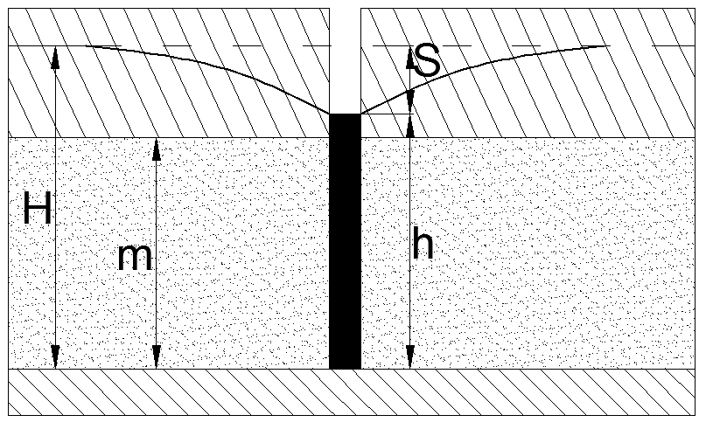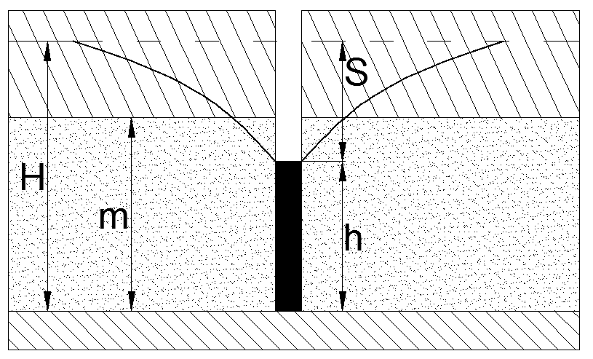

|  |  |  |  |
| --- | --- | --- | --- |
| Рис.16 Схема для визначення припливу води до досконалої артезіанської свердловини | Рис.17 Схема для визначення припливу води до досконалої грунтово-артезіанської свердловини |  |  |

Дебіт досконалої артезіанської свердловини розрахувати за формулою:

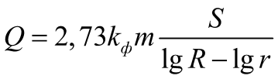,

а дебіт досконалої грунтово-артезіанської свердловини - за формулою:

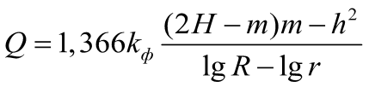.

У цих формулах:

*Q* - приплив (дебіт) води до свердловини, м3 / добу;

 - коефіцієнт фільтрації, м / добу (графа 8, табл.5);

*m* - потужність водоносного горизонту (м), визначається як різниця між глибиною залягання підошви верхнього водотрива (графа 4, табл.5) і глибиною залягання покрівлі нижнього водотрива (графа 6, табл.5);

*S* - зниження рівня води в свердловині при відкачці (м), визначається як різниця між глибиною залягання п'єзометричного рівня (графа 3, табл.4) і глибиною залягання динамічного рівня (графа 6, табл.5);

*R* - радіус відкачування (м), визначається за формулою Зіхардта:  
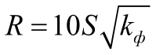,

*H* -висота п'єзометричного напору (м), визначається як різниця між глибиною залягання п'єзометричного рівня (графа 3) і глибинною залягання покрівлі нижнього водотрива (графа 5);

*h*-висота стовпа води в свердловині під час відкачування (м), визначається як різниця між глибиною залягання динамічного рівня (графа 6) і глибиною залягання покрівлі нижнього водотрива (графа 6);

*r* - радіус свердловини (м), рівний половині її діаметра (графа 7). Діаметр свердловини, вказаний в міліметрах слід перевести в метри.

**8. КУЩОВА ВІДКАЧКА З БЕЗНАПІРНОГО ВОДОНОСНОГО (НАФТОНОСНОГО) ГОРИЗОНТУ**

**ЗАВДАННЯ 5**

За даними табл.6 побудувати схему кущового відкачування з безнапірного (грунтового) водоносного (нафтоносного) горизонту, визначити коефіцієнт фільтрації, коефіцієнт водопровідності водоносного шару і радіус впливу відкачування. Кущ складається з центральної досконалої і двох спостережних свердловин, розташованих в плані на одній прямій з центральною свердловиною. З центральної свердловини проводиться відкачка грунтових вод з певним дебітом, а в спостережних – вимірюють зниження рівня води.

*Таблиця 6*

*Вихідні дані для визначення длягрунтового водоносного горизонту коефіцієнта фільтрації, коефіцієнта водопровідності водоносного шару і радіуса впливу відкачування*

|  |  |  |  |  |  |  |
| --- | --- | --- | --- | --- | --- | --- |
| Варіанти | Відстань від центральної до першої спосте-режноїсвердловини *l1*,м | Відстань від центральної до другої спосте-режноїсвердловини *l2*,м | Потуж-ність водонос-ного горизон-ту *H,* м | Дебіт цент-ральної свердло-вини Q, м3/сут | Зниження рівня води в першій спосте-режній свердловині *S1*,м | Зниження рівня води в другій спосте-режній  свердловині *S2*,м |
| *1* | *2* | *3* | *4* | *5* | *6* | *7* |
| **1** | 10 | 70 | 17,5 | 280 | 2,5 | 1,2 |
| **2** | 30 | 140 | 25 | 510 | 3 | 1,5 |
| **3** | 8 | 35 | 9 | 72 | 2 | 1,1 |
| **4** | 25 | 90 | 21 | 350 | 3,5 | 1,6 |
| **5** | 70 | 150 | 35 | 720 | 2,5 | 1,4 |
| **6** | 5 | 25 | 12 | 150 | 4 | 2,1 |
| **7** | 4 | 15 | 15,5 | 83 | 5 | 2 |
| **8** | 9 | 30 | 31,4 | 105 | 4,5 | 1,5 |
| **9** | 15 | 55 | 35,5 | 280 | 5,5 | 1,8 |
| **10** | 15 | 110 | 16,7 | 310 | 2,5 | 1,3 |
| **11** | 10 | 100 | 23,2 | 96 | 3,5 | 1,4 |
| **12** | 20 | 80 | 18,5 | 300 | 2,5 | 1,2 |
| **13** | 12 | 70 | 17,3 | 405 | 5,5 | 2,8 |
| **14** | 7 | 25 | 19,4 | 235 | 3,5 | 0,9 |
| **15** | 12 | 85 | 15,2 | 315 | 2,8 | 1,5 |

Вказівки до завдання 5

Коефіцієнт фільтрації обчислити за формулою:

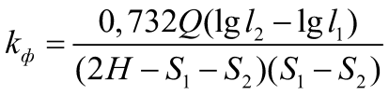,

Коефіцієнт водопровідності обчислити за формулою:

Радіус впливу обчислити за формулою:

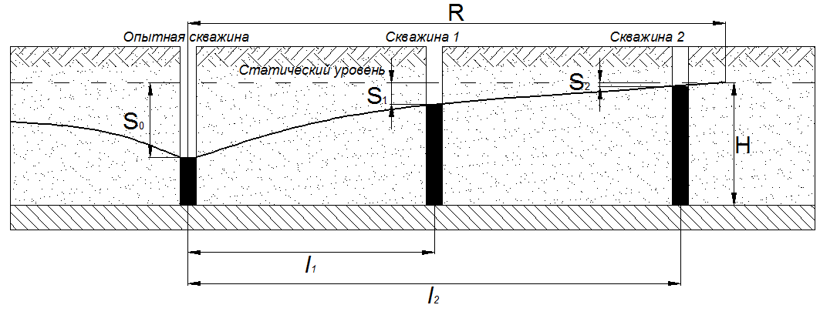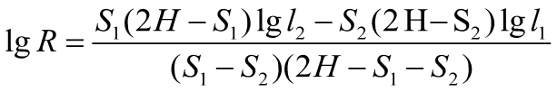

Рис.18 Схема для визначення гідрогеологічних параметрів(*kф,km* , *R)* в грунтовому водоносному горизонті

Значення, що входять до формули показані на рис.18 і представлені в табл.6. При виконанні завдання накреслити схему, аналогічно рис.18 наповнити її числовим змістом за варіантом.

**9. ПРИПЛИВ ГРУНТОВИХ ВОД (НАФТИ) У ДОСКОНАЛУ ГОРИЗОНТАЛЬНУ ДРЕНУ**

**ЗАВДАННЯ 6**

За даними, наведеними в табл.7 побудувати схему і визначити двосторонній приплив грунтових вод (або нафти) у досконалу горизонтальну дрену (траншею).

Таблиця 7

*Вихідні дані для визначення двостороннього припливу грунтових вод у досконалу траншею*

|  |  |  |  |  |  |  |
| --- | --- | --- | --- | --- | --- | --- |
| варіанти | Абсолютна відмітка поверхні землі, м | Абсолютна відмітка статичного рівня, м | Глибина динамічного рівня при відкачці, м | Глибина залягання покрівлі водотрива, м | Довжина траншеї (дрени)*l*,м | Коефіцієнт фільтрації *kф,* м/добу |
| *1* | *2* | *3* | *4* | *5* | *6* | *7* |
| **1** | 130,5 | 130,0 | 2,5 | 4,0 | 310 | 3,2 |
| **2** | 125,8 | 124,8 | 4,5 | 6,0 | 100 | 2,5 |
| **3** | 75,6 | 74,9 | 3,0 | 5,0 | 150 | 6,7 |
| **4** | 320,4 | 318,9 | 5,5 | 9,5 | 120 | 4,5 |
| **5** | 410,5 | 409,5 | 3,0 | 3,9 | 140 | 10,1 |
| **6** | 46,8 | 45,1 | 3,8 | 4,5 | 80 | 9,8 |
| **7** | 150,6 | 148,3 | 4,9 | 7,1 | 110 | 12,3 |
| **8** | 180,2 | 178,6 | 2,5 | 3,9 | 200 | 1,5 |
| **9** | 130,9 | 128,8 | 4,2 | 5,8 | 90 | 7,5 |
| **10** | 170,6 | 170,3 | 3,5 | 6,0 | 250 | 5,4 |
| **11** | 35,8 | 33,3 | 4,8 | 6,5 | 130 | 17,1 |
| **12** | 496,7 | 495,8 | 2,4 | 3,7 | 70 | 6,3 |
| **13** | 82,5 | 81,4 | 3,5 | 4,5 | 170 | 5,1 |
| **14** | 136,9 | 136,1 | 1,7 | 5,3 | 180 | 7,4 |
| **15** | 315,2 | 314,8 | 2,9 | 5,1 | 230 | 3,3 |
| **16** | 64,4 | 63,2 | 4,2 | 7,0 | 80 | 6,5 |
| **17** | 96,3 | 94,3 | 5,0 | 7,5 | 180 | 4,7 |
| **18** | 115,2 | 113,7 | 4,0 | 6,0 | 140 | 1,5 |
| **19** | 42,8 | 41,1 | 3,5 | 5,2 | 120 | 15,4 |
| **20** | 200,5 | 199,8 | 2,1 | 3,7 | 70 | 6,8 |
| **21** | 31,7 | 31,2 | 3,4 | 6,1 | 400 | 0,9 |
| **22** | 122,3 | 121,1 | 4,4 | 7,8 | 160 | 4,6 |
| **23** | 217,1 | 216,5 | 2,8 | 4,1 | 100 | 11,3 |
| **24** | 149,6 | 147,8 | 3,9 | 8,1 | 340 | 9,5 |
| **25** | 17,8 | 17,0 | 4,5 | 9,0 | 190 | 3,1 |
| **26** | 311,1 | 310,3 | 3,2 | 7,1 | 210 | 7,8 |
| **27** | 165,6 | 164,4 | 4,0 | 6,3 | 70 | 5,9 |
| **28** | 70,3 | 69,2 | 2,9 | 5,2 | 250 | 8,8 |
| **29** | 121,9 | 121,2 | 3,5 | 7,5 | 110 | 18,9 |
| **30** | 96,2 | 95,0 | 5,3 | 8,4 | 170 | 1,4 |

Вказівки до завдання

Попередньо обчислити глибину залягання статичного рівня грунтових вод (рис.19), як різницю між абсолютною відміткою поверхні землі (графа 2, табл. 7) і абсолютною відміткою статичного рівня (графа 3).

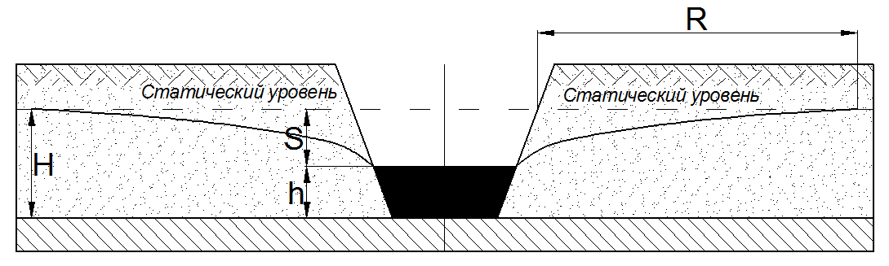

Рис.19. Схема для визначення двостороннього припливу грунтових вод у досконалу траншею при відкачці з неї води

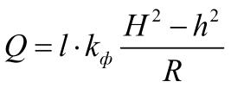Дебіт горизонтального безнапірного досконалого водозабору (траншеї, канави, галереї, штольні та ін.), розташованого нормально потоку, визначити за формулою:

де *Q* - приплив (рівний дебіту) до горизонтального досконалого безнапірного водозабору (траншеї) з двох сторін, м3 / добу;

*l* - довжина траншеї, м (графа 6);

- коефіцієнт фільтрації, м / добу (графа 7);

*H* - потужність водоносного горизонту, м (розраховується як різниця між представленою в графі 5 глибиною залягання покрівлі водотрива і обчисленою раніше глибиною залягання статичного рівня);

*h* - висота стовпа води в траншеї під час відкачування, м (розраховується як різниця між глибиною залягання покрівлі водотрива (графа 5) і глибиною динамічного рівня при відкачці (графа 4));

*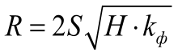R* - радіус впливу (м), обчислюють за формулою:

де *S* - зниження рівня в траншеї (різниця між глибиною динамічного і статичного рівнів води в траншеї).

ПЕРЕЛІК ДЖЕРЕЛ

1. Ананьев В.П., Передельский Л.В. Инженернаягеология и гидрогеология. М. Высш.шк., 1980.

2. Антонова Е.О., Крылов Г.В., Прохоров А.Д., Степанов О.А. Основынефте-газового дела: Учеб. для вузов. — М: ООО «Недра-Бизнесцентр», 2003. - 307 с: ил.

3. Геология: учебноепособие к практическимработамдисциплины «Геология» для студентовстроительныхспециальностейочной и заочных форм обучения / Игашева С.П., Соседков Э.С. – Тюмень: РИЦ ГОУ ВПО ТюмГАСУ, 2011.

4. Егупов В.Ю. Основыгеологии и инженернойгеодинамики: учеб. пособие для студ. строительных и экологических спец. вузов / В. Ю. Егупов, О. В. Кичаева; Харьков, нац. ун-т гор. хоз-ва им. А. Н. Бекетова. – Харьков: ХНУГХ им. А. Н. Бекетова, 2016. - 273 с.

5. Загальна та нафтогазова геологія: навчальний посібник / В.Г. Суярко, О.О. Сердюкова, В.В. Сухов. – Харків: ХНУ ім. В.Н. Каразіна, 2013. – 212 с.

6. Инженернаягеология и гидрогеология в примерах и заданиях: Учебн.пособие /М.И.Чугай, А.В. Чебанов и др. – К.: УМК ВО, 1990.

7. Инженернаягеология: Учебник для строительныхспециальностейвузов / В.П. Ананьев, А.Д. Потапов.— М.: Высшая школа, 2005.

8. Инженернаягеология: учебно-методическоепособие для самостоятельнойработы [Электронный ресурс] / С.И. Гриб. – Красноярск:

ЗМІСТ

Вступ

1. СТРАТИГРАФІЯ І ГЕОХРОНОЛОГІЯ
2. ТЕКТОНІКА
3. ЗАГАЛЬНІ ПОЛОЖЕННЯ ГЕОЛОГІЇ НАФТИ ТА ПРИРОДНОГО ГАЗУ. ВИДОБУТОК ТА ТРАНСПОРТУВАННЯ ГАЗУ
4. ПОБУДОВА ГЕОЛОГІЧНИХ РОЗРІЗІВ
5. КАРТА ГІДРОІГІПС
6. КАРТА ГІДРОІЗОП’ЄЗ
7. ПРИПЛИВ ВОДИ (НАФТИ) ДО АРТЕЗІАНСЬКОЇ АБО ГРУНТОВО - АРТЕЗІАНСЬКОЇ СВЕРДЛОВИНИ
8. КУЩОВА ВІДКАЧКА З БЕЗНАПІРНОГО ВОДОНОСНОГО (НАФТОНОСНОГО) ГОРИЗОНТУ
9. ПРИПЛИВ ГРУНТОВИХ ВОД (НАФТИ) У ДОСКОНАЛУ ГОРИЗОНТАЛЬНУ ДРЕНУ

ПЕРЕЛІК ДЖЕРЕЛ

**Навчальне видання**

Методичні вказівки до виконання практичних робіт з індивідуальними завданнями для самостійного виконання з дисциплін: «Гідрогеологія», «Геологія нафти і газу», для студентів напрямків підготовки: 192 Будівництво та цивільна інженерія; 101 Екологія, усіх форм навчання

Укладачі: Єгупов В’ячеслав Юрійович,

Бондаренко Олександр Іванович,

Купрейчик Анна Юріївна

Відповідальний за випуск: Стріжельчик Г.Г.

За редакцією авторів

План 2018 поз. 461,18 Формат 60х84 1/16 Папір друк. №2

Підп. до друку 30.03.2018 Умовн. друк. арк. 2,4

Надруковано на ризографі. Обл.-вид. арк. 2,3

Тираж 100 прим. Зам. № 5138 Безкоштовно

____________________________________________________________

ХДТУБА, 61002, Харків, вул. Сумська, 40

____________________________________________________________

Підготовлено та надруковано РВВ

Харківського національного

університету будівництва та архітектури